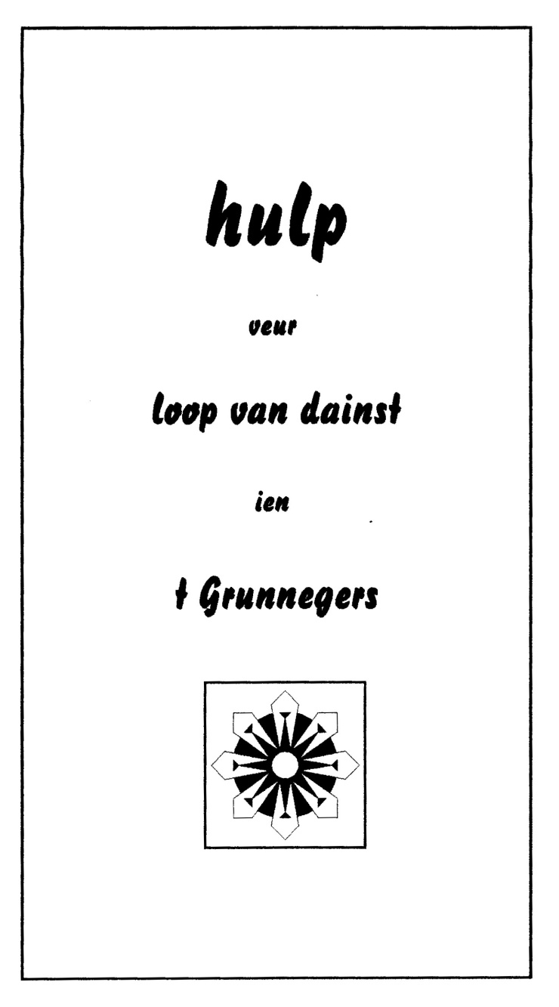

Ienhold

Veurwoord

1. Loop van Dainst
1.1. op zundagmörgen - A
1.2. op zundagmörgen - B
1.3. mit oavendmoal - A
1.4. mit oavendmoal - B
1.5. mörgengebed
1.6. oavendgebed

2. Aanloop
2.0. Aalgemain
2.1. Begunwoorden
2.2. Drumpelgebed
2.3. Schuldbeliedenis
2.4. Kyrie
2.5. Gloria
2.6. De tien woorden

3. Om t woord tou
3.0. Aalgemain
3.1. Lofpriezen noa t evengelie
3.2. Gebed om haailege Geest
3.3. Geloofsbeliedenis

4. Beden en geven
4.1. Antwoord bie veurbeden
4.2. Voader van ons

5. Der op oet mit zegen
5.1. Zegen

6. Moaltied van de Heer
6.1. Nuigen
6.2 Nuigen en onderwiezen
6.3. Ienzettenswoorden
6.4. Toavelgebeden
6.5. Vredegrout
6.6. Brood en wien
6.7. Danken noa moaltied

7. Mörgengebed
7.1. Aanhef
7.2. Lofpriezen
7.3. Canticum
7.4. Mörgengebeden
7.5. Kyrie
7.6. Zegen

8. Oavendgebed / vesper
8.1. Aanhef
8.2. Lofpriezen
8.3. Canticum
8.4. Oavendgebeden
8.5. Kyrie
8.6. Zegen

9. Deupen
9.1. Deupgebed
9.2. Deupbelofte
9.3. Noamgeven
9.4. Deupkeers

10. Traauwen
10.1. Ienzegen van n levensverbientenis
10.2. Begunwoorden

11. Begraffenis

11.1 Begraffenisdainst

Veurwoord

Ien de joaren t negenteg van veurege aiw is n waarkplougje van Liudgerstichten begund mit t verzoameln en opbedenken van teksten veur liturgie ien Grunneger Dainsten.

Doarveur wazzen domies Tammo Oldenhoes en Engel Jan Struif al ais begund mit teksten dij ien Grunneger Dainsten bruukt worden konden, 't Schiere Boukje'. Dat boukje is veur n groot dail tot stand kommen op Schiermonnikoog, vandoar dij noam.

Ien 1997 wazzen eerste teksten bie nkander zammeld deur domie Henk Schuur, Marten van Dijken, Berend Breuker veur meziek, Henk Baas as schriever en pater Wim Boelens as plouglaaider.

Ien loop van tied het Marten van Dijken t boukje aanvuld tot wat het nou worden is.

t Is bedoulen dat t teksten aalgedureg aanvuld worden. Dat as ie wat hemmen dat ter best bie ien kin, hol wie ons aanbevolen.

Ik hoop, dat ie der goud gebruuk van moaken kinnen!

Marten van Dijken

1. Loop van dainst

1.1. Loop van dainst op zundagmörgen - A

welkom, aansteken van keerzen, stilte

aanloop

* begunlaid: psaalm van zundag
* begunwoorden
* drumpelgebed
* kyrie
* gloria

om t woord tou

* gebed van zundag
* biebellezen oet t eerste testement
* antwoordlaid
* biebellezen oet t evengelie
* lofpriezen
* preek
* zingen

beden en geven

* gebeden
* buul gaait rond

der op oet mit zegen

* leste laid
* zegen

1.2. Loop van dainst op zundagmörgen - B
welkom, aansteken van keerzen, stil gebed

aanloop

* begunpsaalm
* stil gebed
* begunwoorden
* schuldbeliedenis
* zingen: psaalm of aander laid
* de tien woorden

om t woord tou

* gebed om haailege Geest
* biebellezen oet t eerste testement
* antwoordlaid
* biebellezen oet t evengelie
* lofpriezen
* preek
* geloofsbeliedenis of laid

beden en geven

* gebeden
* buul gaait rond

der op oet mit zegen

* leste laid
* zegen

1.3. Loop van dainst mit oavendmoal - A
* welkom, aansteken van keerzen, stilte

aanloop

* begunlaid: psaalm van zundag
* begunwoorden
* drumpelgebed
* kyrie
* gloria

om t woord tou

* gebed van zundag
* biebellezen oet t eerste testement
* antwoordlaid
* biebellezen oet t evengelie
* lofpriezen
* preek
* zingen

beden en geven

* gebeden
* buul gaait rond

moaltied van de Heer

* nuigen
* toavelgebed
* Voader van ons
* vredegrout
* brood en wien
* danken noa moaltied

der op oet mit zegen

* leste laid
* zegen
1.4. Loop van dainst mit oavendmoal - B
* welkom, aansteken van keerzen, stil gebed

aanloop

* begunpsaalm
* stil gebed
* begunwoorden
* schuldbeliedenis
* zingen: psaalm of aander laid
* de tien woorden

om t woord tou

* gebed om haailege Geest
* biebellezen oet t eerste testement
* antwoordlaid
* biebellezen oet t evengelie
* lofpriezen
* preek
* geloofsbeliedenis of laid

beden en geven

* gebeden
* buul gaait rond

moaltied van de Heer

* nuigen en onderwiezen
* ienzettenswoorden
* brood en wien
* danken noa moaltied

der op oet mit zegen

* leste laid
* zegen
1.5. Loop van Dainst bie t Mörgengebed
* stilte
* aanhef
* mörgenlaid
* lofpriezen
* psaalm (lezen en/of zongen)
* lezen van de Schrift (ienlaaid of volgd deur n kòrde oetleg)
* moment van ienkeer en stilte
* canticum
* gebeden
- kyrie of: - kyrie
- Voader van ons - mörgengebed
- veurbeden - veurbeden
- stil gebed - stil gebed
- mörgengebed - Voader van ons
* zegen

1.6. Loop van Dainst bie t Oavendgebed of n vesper
* stilte
* aanhef
* oavendlaid
* lofpriezen
* psaalm (lezen of zongen)
* lezen oet de Schrift (ienlaaid of volgd deur n kòrde oetleg)
* moment van ienkeer en stilte
* canticum
* gebeden
- kyrie of: - kyrie
- Voader van ons - oavendgebed
- veurbeden - veurbeden
- stil gebed - stil gebed
- oavendgebed - Voader van ons
* zegen

2. Aanloop

2.0. Aalgemain
Ien stee van 'stilte' of 'stil gebed' kin dainst ook begunnen mit:
Oproup om te vieren
Heer,
ie hebben schaaiden moakt
tussen licht en duustern,
tussen dag en naacht,
tussen goud en kwoad,
tussen vree en benaauwdens,
ie willen veur ons
t levent en nait de dood,
de bliedschop en nait t verdrait,
ie hebben ons roupen
ien n nij levent vol belofte -
loat ons doar van zingen en speulen,
loat ons doar om bidden,
loat ons doar aan waarken.

2.1. Begunwoorden

2.1.1. Genoade veur joe en vree van God ons Voader
en van Jezus Christus, de Heer
AMEN.
Ons hulp is ien noam van de Heer,
DIJ HEMEL EN EERDE MOAKT HET,
dij traauw blift veur aiweg en aaid
EN NAIT LÖSLET T WAARK VAN ZIEN HANDEN.

2.1.2. Ons hulp is ien noam van de Heer,
dij hemel en eerde moakt het.
Hai is veur aaltied: laifdevolle Voader
en tot ien aiweghaid geldt zien traauw.
2.1.3. Ons hulp is ien noam van de Heer
DIJ HEMEL EN EERDE MOAKT HET.
Heer, God van ons,
vergeef ons aal wat wie misdoan hebben
en loat ons weer leven ien vree.
AMEN.

2.1.4. Ien noam van Voader, Zeun en haailege Geest.
Genoade veur joe en vree van God ons Voader
en van de Heer Jezus Christus.

2.1.5. Ons hulp is ien noam van de Heer,
dij hemel en eerde moakt het.
Genoade veur joe en vree van hom,
dij is en dij was en dij komt,
en van de zeuven gaisten dij veur zien troon binnen,
en van Jezus Christus, de traauwe getuge,
eerstgeboren oet dood
en overste van keunenks van eerde.

2.2. Drumpelgebed

2.2.1. Aiwege God,
ie waiten wat ien ons touholdt,
aal wat wie willen: ie binnen der mit bekend,
aal wat wie bezied holden: ie waiten t;
wat wie ien ons haart overleggen: zuver dat
deur iengeven van joen haailege Geest,
zodat wie van haarten van joe holden
en joen haailege noam priezen:
deur Christus ons Heer.
AMEN.

2.2.2. Aiwege God,
ie waiten wat ien ons touholdt,
zuver dat, deur iengeven van joen haailege Geest,
zodat wie van haarten van joe holden
en joen haailege noam priezen:
deur Christus ons Heer.
AMEN.

2.2.3. Wat bin wie, Heer, zunder joe?
Ons geest het verlet om joen licht,
ons wil om joen kracht,
ons ziel om joen vree.
Pak ie ons levent ien joen haand,
hemmel ons van ongerechteghaid.
Moak ons nij zo as Jezus Christus is,
dat wie echt joen kiender wezen maggen,
van joe holden en doun wat ie zeggen
mit aal ons kracht.
AMEN.

2.2.4. Aiwege God,
ale haarten liggen veur joe open,
ale verlangsten binnen joe bekend
en veur joe bestoan der gain gehaimen.
Zuver ons haarten en gedachten
deur oam van joen Geest,
dat wie joe voloet laifhebben kinnen
en joen noam ale eer aandoun.
Deur ons Heer Jezus Christus.
AMEN.

2.2.5. Aiwege God,
mit ogen vol verlangst
kiek wie noar joe oet.
Heur, hou stil of wie binnen
om noar joen stem te lustern.
Kom, en loat ons waiten
dat wie joen kiender binnen,
vandoag en mörgen
en altied.
AMEN.
2.2.6. Ie hebben ons roakt mit joen oam,
joen haaileg vuur zöcht onderdak bie ons,
n hoes, n liggoam.
En woar ons naacht duuster is,
woar wachten ons onverschilleg moakt,
doar goan ie as n zun over ons op.
GEEF ONS DEN IEN DIJ GEEST VAN NIJE DAG
BLIEDSCHOP, WIESHAID, MOUD,
OM TROOSTVOL IEN DIZZE WERELD TE LEVEN.
Ien vertraauw dat ie zulf bie ons binnen
en mit ons mitgoan.
AMEN.

2.2.7. Wie binnen mit twij en drij en meer,
God, wil bie ons wezen.
WIE BINNEN MIT TWIJ EN DRIJ EN MEER,
GOD, WIL BIE ONS WEZEN.
Ons haart ligt, o God, haildaal veur joe open,
wat wie verlangen wait ie ja wis.
WIE BINNEN MIT TWIJ EN DRIJ EN MEER,
GOD, WIL BIE ONS WEZEN.
Zuver ons haart God, en ons gedachten,
loat ons weer leven op oam van Geest.
WIE BINNEN MIT TWIJ EN DRIJ EN MEER,
GOD, WIL BIE ONS WEZEN.
Moak t zo mit ons God, dat wie laifde geven
en dat ons leven paast bie joen noam.
WIE BINNEN MIT TWIJ EN DRIJ EN MEER,
GOD, WIL BIE ONS WEZEN.
AMEN.

2.2.8. Ons hulp is ien noam van de Heer,
DIJ HEMEL EN EERDE MOAKT HET.
O God, keer joe noar ons tou
EN DOU ONS WEER LEVEN MIT HAART EN ZIEL.
Loat ons, o Heer, joen laifde zain
EN GEEF ONS JOEN HAAIL.
O Heer, heur ons gebed
EN LOAT ONS ROUPEN BIE JOE KOMMEN.

2.3. Schuldbeliedenis

2.3.1. Veur joe belieden wie, aiwege God,
VEUR JOEN HAILE KERK EN VEUR NKANDER,
DAT WIE ZUNDEGD HEBBEN
IEN GEDACHTEN EN WOORDEN
IEN AAL ONS DOUN EN LOATEN.
...
Ontfaarm joe over ons,
VERGEEF ONS ONS WAT WIE VERKEERD DOAN HEBBEN
EN LAAID ONS TOU T AIWEG LEVEN,
deur Jezus Christus ons Heer.
AMEN.

2.3.2. O God, keer joe om noar ons tou
EN DOU ONS WEER LEVEN MIT HAART EN ZIEL.
Loat ons, o Heer, joen laifde zain
EN DOU ONS JOEN HAAIL.
Heer, heur ons bidden,
EN GEEF ONS JOEN OPEN OOR:
...
HAAILEG MIEN HAART, O HEER,
DAT IK KIEND AAN HOES WEZEN KIN
IEN JOEN GEHAIMEN EN IEN JOEN HAAILEGDOM
DEUR HOM, DIJ ONS MEESTER IS:
JEZUS MESSIAS.
AMEN.

2.3.3. Nait om te oordailen
bin ie kommen, o God,
mor om te zuiken
wat ofdwoald is,
om vrij te moaken
dij ien schuld en benaauwdens vaast zitten,
om ons te redden as ons t te kwoad wordt.
NEEM ONS, ZO AS WIE HIER BINNEN
MIT HAIL DAT ZUNDEG VERLEDEN VAN WERELD.
Ie binnen toch groder as ons haart,
groder as ale schuld,
dij toukomst nij moakt,
God van laifde
veur aiweg en aaid.
AMEN.

2.3.4. Wie belieden veur joe, aalmachtege God,
dat wie tegen joe zundegd hebben
ien gedachten en woorden en ien ons doun en loaten.
Ons schuld is groot, joa, haile groot.
Ontfaarm joe over ons, o God;
vergeef ons wat wie verkeerd doan hebben
en laaid ons tot t aiweg leven.
AMEN.
Vergeven, vrijsproak en kwietschelden van aal ons zunden,
de aalmachtege en barmhaartege Heer mag ons dat geven.
AMEN.

2.3.5. Ons hulp is ien noam van de Heer,
DIJ HEMEL EN EERDE MOAKT HET.
VEUR JOE, AALMACHTEGE GOD,
EN TEGENOVER NKANDER,
BELIEDEN WIE
DAT WIE VERKEERD DOAN HEBBEN
IEN GEDACHTEN, IEN WOORDEN,
EN IEN ONS DOUN EN LOATEN.
Mag de aalmachtege God
zuk over ons ontfaarmen,
ons vergeven wat wie verkeerd deden
en ons laaiden tot t aiweg leven.
AMEN.
2.3.6. Ons hulp is ien noam van de Heer,
DIJ HEMEL EN EERDE SCHOAPEN HET.
O Heer, as Ie reken
noar t kwoad deur ons begoan,
en zain noar ons gebreken...
WEL KIN DEN NOG BESTOAN?
Toch wil Ie ons vergeven
al heb wie slim misdoan,
NOU WIL WIE HAIL ONS LEVEN
WEER OP JOEN WEGEN GOAN.
AMEN.

2.3.7. Ons hulp is ien noam van de Heer
DIJ HEMEL EN EERDE SCHOAPEN HET.
O God, keer joe om noar ons tou
EN LOAT ONS WEER LEVEN MIT HAART EN ZIEL.
Loat ons, Heer, joen laifde zain,
EN GEEF ONS JOEN HAAIL.
Wil wat verkeerd was ons vergeven,
EN LOAT ONS WEER IEN VREDE LEVEN.
AMEN.

2.3.8. Oet daibe nood roup ik vandoan
noar Joe, o God van t leven.
LOAT TOCH JOEN OREN OPEN STOAN
WIL ONS GENOADE GEVEN.
Loat schulden nait op reken stoan,
wèl zol den ooit veur Joe bestoan?
LOAT ONS VANNIJS JOE VREZEN.
AMEN.

2.3.8. Loat wie nou veur God en veur nkander belieden
dat wie verkeerd doan hebben,
en vroagen wie om vergeven
veur wat nait goud was.
VEUR JOE BELIED WIE, HAAILEGE GOD,
EN VEUR JOEN HAILE KERK,
ZO AS WIE HIER BIE NKANDER BINNEN,
DAT WIE VERKEERD DOAN HEBBEN
IEN GEDACHTEN, IEN WOORD EN WAARK.
IE KENNEN ONS BEDER
AS WIE ONS ZULF KENNEN.
JOENENT BIN WIE
MOR WIE BINNEN WEL AIS VAN T GOIE PAD OF GOAN.
WIE WILLEN DER EERLIEKS VEUR OET KOMMEN,
GOD EN VOADER,
T HAAR BEDER KIND.
T MUIT ONS.
Loat aalmachtege God hom over ons ontfaarmen,
loat Hai ons laaiden tot t aiwege leven.
AMEN.

2.4. Kyrie

2.4.0. Loat ons de Heer aanroupen om ontfaarmen
veur nood van wereld
en loat ons zien noam priezen:
zien baarmhaarteghaid het ja gain èn of swet!
kyriegebed
aalmoal:
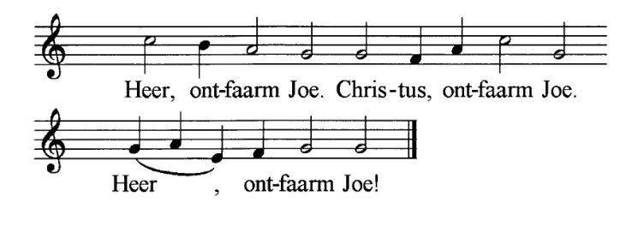
2.4.1.
2.4.2. Aiwege God,
kiek joen wereld ais
troosteloos as n woestijn,
n voelnisbult vol van vijandeghaid.
Doarom bidden wie:
HEER, ONTFAARM JOE.
Aiwege God,
kiek joen mensken ais
hou zaik of ze binnen, hou aarm,
riegen gewonden en doden.
Kiek joen mensken ais
hou of ze marreld worden,
hou of ze ploagd worden, omreden ze binnen aans.
Doarom bidden wie:
Aiwege God,
kiek joen wereld ais,
kiek joen mensken ais.
Wie roupen om joe,
veur joen wereld,
veur joen mensken.
Doarom bidden wie:
HEER, ONTFAARM JOE.

2.4.3. Heer, ons God,
wereld is ien nood,
bozzen branden, oerwoud wordt kapt,
zee is smereg, lucht is voel,
oorlog moakt ales kepot,
woestijn van asfalt en beton wordt aal groder,
mensken binnen ien nood,
oorlog, honger, aarmou brengen mensken om haals,
mensken lieden aan zaiktes doar ze dood aan goan,
mensken binnen ainzoam,
mensken swiegen mekoar dood,
doar laifde verswient, gript dood zien kaans.

Heer, ons God,
t vuur van joen laifde gaait nait oet
doarom bidden wie:
kiek noar joen wereld,
kiek noar joen mensken,
heur noar joen mensken.
Amen.

2.4.4.
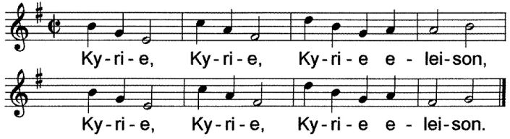

2.4.5.
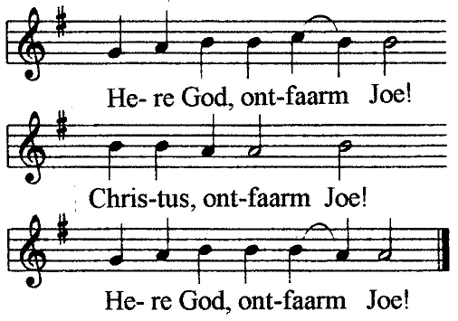

2.4.6.
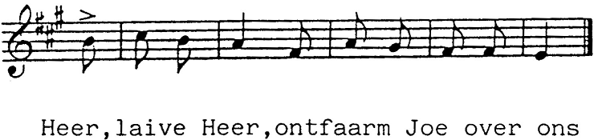

2.5. Gloria

2.5.1. Aanhef gloria
Zo pries wie joen noam,
Heer, ons God,
wie waiten ja:
der komt gain èn
aan joen baarmhaarteghaid!

glorialaid

2.5.2. (Klaain) Gloria
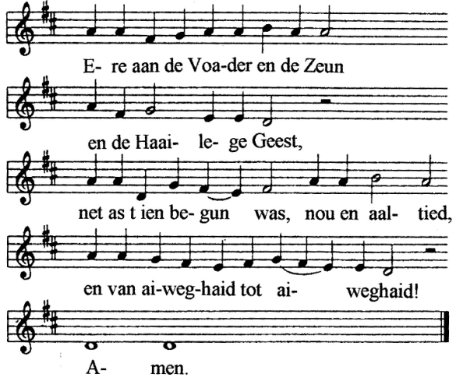

2.6. De tien woorden

2.6.1. Exodus 20, 2-17
Dou zee de HEER aal dizze woorden:
Ik bin de HEER, joen God.
Ik bin t dij joe oet Egypte, oet dat sloavenbestoan, verlöst het.
Boeten mie zellen der veur joe gain aander goden wezen.
Ie maggen joe gain godsbeeld moaken of wat veur beelden den ook
van wat ter boven ien hemel is,
of hier op grond, of ien t wotter onder grond.
Ie maggen der nait veur op knijen goan om dij te vereren.
Want ik, de HEER, joen God, kin gain aander goden velen.
As ie dat aal doun,
zel ik dij schuld van d' olden op heur kiender verhoalen,
alderdeegs tot ien t daarde en vaaierde geslacht
as zai ofkereg van mie blieven.
Mor dij mie ien eren holden
en zuk noar mien leefregels richten,
dij zel ik ien eren holden, wel doezend geslachten laank.
Noam van de HEER, joen God,
mag ie nait te pas en te onpas ien mond nemen,
ain dij mien noam misbruukt zel ik nait ongestraft loaten.
Denk om sabbatdag, dat ie dij ien eren holden.
Zès doag krieg ie tied om te aarbaiden,
den kin ie aal joen waark doun.
Mor zeuvende dag is t sabbat,
n dag veur de HEER, joen God.
Den mag ie gain waark doun,
ie nait, joen jonges en wichter nait,
joen waarkvolk en joen vij nait,
alderdeegs vremden ien joen stad nait.
Want ien zès doag tied het de HEER de hemel moakt
en de haile wereld, mit zee en aal wat ter ien heurt,
mor op zeuvende dag het hai oetrust.
Doarom het hai sabbat zegend
en der n biezundere dag van moakt.
Hol joen voader en moeke hoog ien eren,
den zel ie n laank levent hebben
ien t laand dat de HEER, joen God, joe geven zel.
Ie maggen gainent doodmoaken.
Ie maggen t nait aanleggen mit man of vraauw van n aander.
Ie maggen nait stelen.
Ie maggen niks zeggen wat nait woar is.
Ie maggen nait begereg wezen noar n aander zien bezittens,
noar zien vraauw nait,
noar zien knecht en noar zien maaid nait,
noar zien os en zien ezel nait,
of wat ook mor van hom is.

2.6.2. Deuteronomium 5, 6-21
De HEER zee:
Ik bin de HEER, joen God,
dij joe oet t laand Egypte, oet t sloavenhoes, verlöst het.
Ie zellen gain goden hebben boeten mie.
Ie zellen joe gain oetsneden beeld moaken
van wat veur wezen den ook,
dij boven ien lucht is,
op eerde is of wat beneden eerde ien zee is.
Ie zellen joe der nait veur deelboegen
en heur ook nait dainen,
want ik, de HEER, joen God, bin n ofgunsteg God,
dij ongerechteghaid van olders verhoalt op kiender,
aan t daarde en vaaierde geslacht tou \
van heur dij mie hoaten,
mor dij zien gunst geft tot ien t doezendste geslacht
aan heur dij mie laifhebben en zuk aan mien geboden holden.
Ie zellen noam van de HEER nait misbruken,
want de HEER zel hom t aanreken dij zien noam misbruukt.
Hol sabbat: loat dij joe haaileg wezen
zo as de HEER, joen God, joe opdroagen het.
Zès doagen heb ie om aal joen waark te doun,
mor zeuvende dag is sabbat van de HEER, joen God.
Den zel ie gain waark doun, ie nait,
joen zeun nait, joen dochter nait,
sloaf en sloavin nait,
joen os nait, joen ezel of wat aander vij ook,
en de vremde dij bie joe touholdt ook nait.
Joen sloaf en joen sloavin mouten rusten kinnen net as iezulf.
Denk ter om dat ie sloaf west hebben ien t laand Egypte
en dat de HEER, joen God, joe doar oetlaaid het
mit staarke haand en oetstoken aarm.
Doarom het de HEER, joen God, joe opdroagen
om sabbatdag te vieren.
Eer joen voader en joen moeke,
zo as de HEER, joen God, joe dat opdroagen het,
dat ie laank leven maggen en joe t goud goan mag
ien t laand dat de HEER, joen God, joe geft.
Ie zellen nait doodsloagen.
Ie zellen nait echtbreken.
Ie zellen nait stelen.
Ie zellen nait as n vaalze getuge optreden tegen joen noaste.
Ie maggen vraauw van joen noaste nait begeren,
maggen nait longern op t hoes van joen noaste
of op zien laand,
zien sloaf of sloavin, zien os, zien ezel,
netgliek wat van joen noaste is.

2.6.3. Maarcus 12, 29-31
Jezus zee:
t Eerste gebod is dit:
Heur Israël!
De Heer ons God, de Heer is ain.
Ie mouten van de Heer joen God holden,
van top tou toon en mit ales wat ien joe is.
t Twijde gebod is:
Ie mouten van joen noaste holden as van joezulf.
n Belangrieker gebod as dizze twij,
bestaait ter nait.

2.6.4. Dou sprak God aal dizze woorden:
Ik bin de HEER, joen God,
dij joe oet t laand Egypte, oet t sloavenhoes, laaid heb.
Ie zellen gain aander goden hebben boeten mie om.
Ie zellen joe gain oetsneden beeld moaken
van ales wat op t laand, ien zee of ien lucht is.
Ie zellen joe der nait veur deelboegen en heur nait dainen,
want ik, de HEER, joen God, bin n God vol ofgunst,
dij ongerechteghaid van olders verhoalt op kiender
tot ien t daarde en vaaierde geslacht
van heur dij mie hoaten,
mor ik bin barmhaarteg
tot ien t doezendste geslacht
van heur dij mie laif hebben
en mien woorden onderholden.
Ie zellen de noam van de HEER. joen God,
nait mor zo even bruken,
want de HEER zel hom t aanreken
dij zien noam mor zo even bruukt.
Denk om sabbat:
dij zel joe haaileg wezen.
Zès doag zel ie aarbaiden en aal joen waark doun,
mor zeuvende dag is sabbat veur de HEER, joen God.
Den zel ie gain waark doun, ie nait,
joen zeun en joen dochter nait,
joen knecht of maaid nait,
joen vij nait,
alderdeegs vremde nait dij ien joen steden touholdt.
Want ien zès doagen
het de HEER hemel en eerde moakt,
mit zee en aal wat doar ien touholdt,
mor op zeuvende dag rustte hai.
Doarom het de HEER sabbatdag zegend en haailegd.
Hol joen pa en moeke ien eren,
dat ie laank leven maggen
ien t laand dat de HEER, joen God, joe doun zel.
Ie zellen nait moorden.
Ie zellen nait klongeln.
Ie zellen nait stelen.
Ie zellen nait laigen tegen joen noaste.
Ie zellen nait begeren joen noaste zien hoes;
ie zellen nait negeren joen noaste zien vraauw,
zien knecht nait, zien maaid nait,
zien kou of zien ezel nait,
of wat ook mor noaste zienent is.

2.6.5. Joe roupen wie aan, o God,
ie boanen ons ja t pad noar t leven
en spreken joen woord van redden.
Ik bin de HEER, joen God.
Ik bin t dij joe oet Egypte,
tou dat sloavenbestoan oet, verlöst heb. -
Boeten mie zellen der veur joe gain aander goden wezen.
VERLÖS ONS, HEER, EN WIES ONS T PAD.
Ie maggen joe gain godsbeeld moaken
of wat veur ofbeelden den ook
van wat ter boven ien hemel is
of van hier op grond
of ien t wotter onder grond.
Ie maggen der nait veur op knijen goan
om dij te vereren:
want ik, de HEER, joen God,
kin gain aander goden velen.
As ie dat aal doun zel ik dij schuld
van d' olden op heur kiender verhoalen,
alderdeegs tot ien t daarde en vaaierde geslacht
as zai ofkereg van mie blieven.
Mor dij mie ien eren holden
en heur noar mien levensregels richten,
dij zel ik ien eren holden,
wel doezend geslachten laank.
VERLÖS ONS, HEER, EN WIES ONS T PAD.
Noam van de HEER, joen God,
mag ie nait te pas en te onpas ien mond nemen,
ain dij mien noam misbruukt,
zel ik nait ongestraft loaten.
VERLÖS ONS, HEER, EN WIES ONS T PAD.
Denk om sabbatdag, dat ie dij ien eren holden:
zès doag krieg ie tied om te aarbaiden,
den zel ie aal joen waark doun.
Mor zeuvende dag is t sabbat,
dag van de HEER, joen God.
Den mag ie gain waark doun,
ie nait, joen zeuns en dochters nait,
joen waarkvolk en joen vij nait,
alderdeegs vremden ien joen stad nait.
Want ien zès doag tied
het de HEER hemel moakt en haile wereld,
mit zee en aal wat ter ien heurt,
mor op zeuvende dag het hai oetrust.
Doarom het hai sabbat zegend
en der n biezundere dag van moakt.
VERLÖS ONS, HEER, EN WIES ONS T PAD.
Hol joen voader en moeke hoog ien eren,
den zel ie n laank levent hebben
ien t laand dat de HEER, joen God, joe geven zel.
VERLÖS ONS, HEER, EN WIES ONS T PAD.
Ie maggen gainent dood moaken.
Ie maggen t nait aanleggen mit man of vraauw van n aander.
Ie maggen nait stelen.
Ie maggen niks zeggen wat nait woar is.
VERLÖS ONS, HEER, EN WIES ONS T PAD.
Ie maggen nait begereg wezen
noar n aander zien bezittens,
noar zien vraauw nait,
noar zien knecht en noar zien maaid nait,
noar zien os en zien ezel nait,
of wat ook mor van hom is.
VERLÖS ONS, HEER, EN WIES ONS T PAD.
Joe roupen wie aan, o God,
Ie boanen ons ja t pad noar t leven.

3. Om t woord tou

3.0. Aalgemain

As ter dainst doan wordt deur twij man, n liturg en n domie, en liturg het t eerste dail van dainst doan, den kin 'om t
woord tou' ook begunnen mit:
De Heer is mit joe!
OOK MIT JOE IS DE HEER!
of:
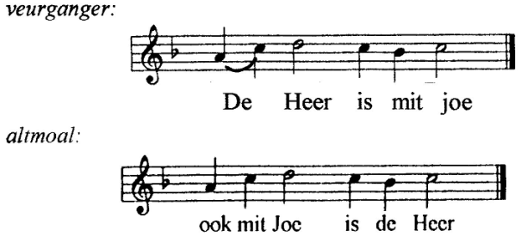

3.1. Lofpriezen noa lezen oet t evengelie
3.1.1.
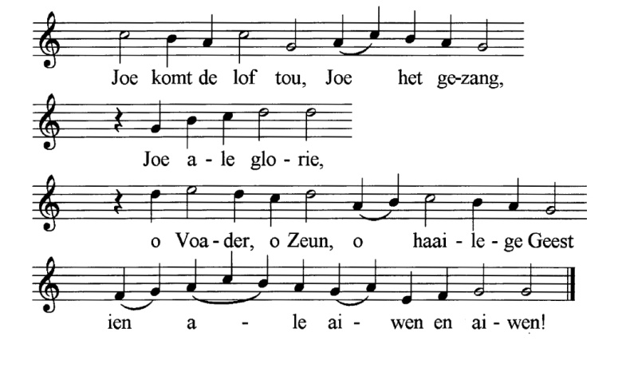
3.1.2.
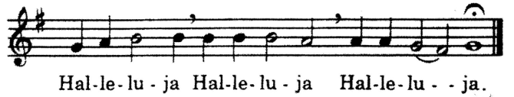

3.1.3.
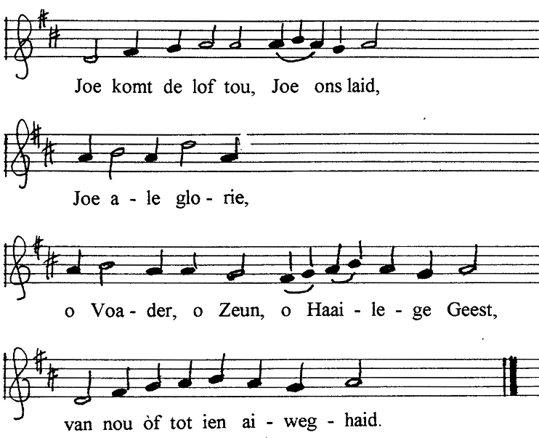

3.1.4.
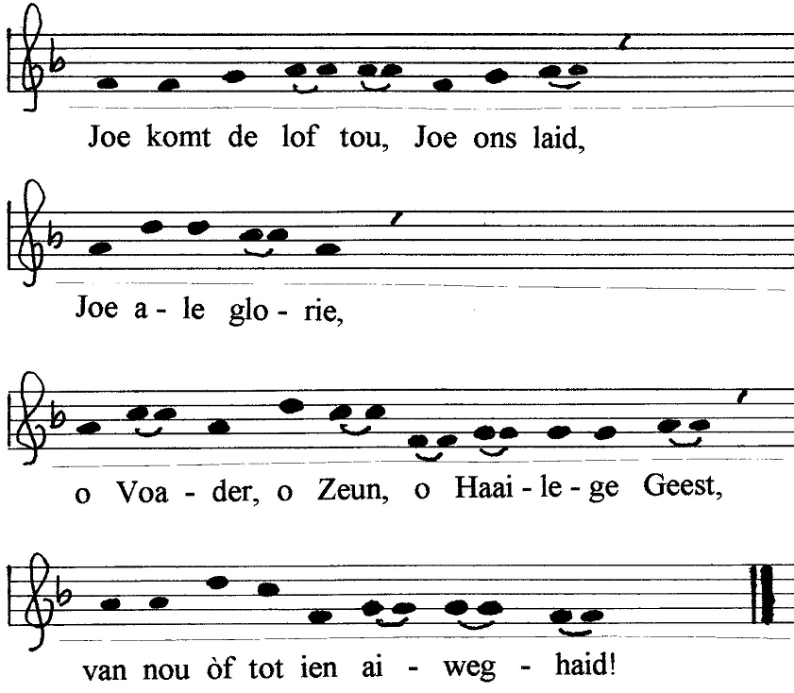

3.2. Gebeden om haailege Geest

3.2.1. God,
ie dij ons op dizze dag bie nkander brengen
om noar joen Woord te lustern,
joe lof tou te zingen
en joe mit mond en haart te bidden,
kom mit joen Geest middenmaank ons
en zegen aalmoal dij joe verwachten,
moak ons trankiel
om joe en ons noaste
mit blieder haarten te dainen.
Zo bidden wie joe
deur Jezus Christus ons Heer.
AMEN.

3.2.2. God, Voader van ons,
wie loven dat ie bie ons binnen,
dat ie ons heuren.
Doarom bidden wie:
loat ons bie joe wezen
en joe heuren.
Vertel ons t gehaaim
van joen laifde veur ale mensken.
Help ons dat wie t blied deurvertellen,
vandoag en mörgen
en altied vannijs.
Deur Jezus Christus ons Heer.
AMEN.

3.2.3. Heer,
ien laankmanstied klonk joen woord
as meziek ien oren
van perfeten en apostels.
Geef dat wie ook vandoag
deur joen haailege Geest
vol worden maggen van joen stem.
Den zel wie zingen van joen keunenkriek
dat komt veur ale mensken,
nou en veur aiweg en aaid.
AMEN.

3.3. Geloofsbeliedenis

3.3.1. Apostolische geloofsbeliedenis
Ik loof ien God, aalmachtege Voader,
Schepper van hemel en eerde,
en ien Jezus Christus, zien ainegste Zeun, ons Heer,
dij deur haailege Geest verwekt
en oet moagd Maria geboren is,
dij leden het onder Pontius Piloates,
kruzegd is, sturven en begroaven,
deelvoaren noar t dodenriek
en op daarde dag doarvandoan weer opstoan is,
opstegen noar hemel,
doar hai zit aan rechterhaand van God, aalmachtege Voader,
doar hai heerkommen zel
om leventegen en doden te oordailen.
Ik loof ien haailege Geest,
ik loof n haailege, aalgemaine, christelke kerk,
gemainschop van haailegen,
vergeven van zunden,
opstanden van t liggoam
en n aiweg levent.

3.3.2. Geloofdbeliedenis van Nicea
Wie loven ien ain God,
Voader Aalmachteg,
dij hemel en eerde moakt het,
joa, ales en altmoal -
te zain en bezied.
Wie loven ien ain Heer, Jezus Christus,
Gods ainegste Zeun,
geboren oet de Voader veur dat tied ter heer was,
God oet God,
licht oet licht,
woarachteg God oet woarachteg God,
geboren - nait moakt,
sprekend zien Voader,
deur wèl of t aal worden is,
veur ons mensken deelkommen oet hemel
om ons te redden;
geboren oet haailege Geest en moagd Maria,
mensk worden,
veur ons aan t kruus sloagen onder Pontius Pilatus,
dij leden het en begroaven is,
dij opstoan is op daarde dag, zo as Schriften zeden,
dij opgoan is noar hemel,
doar e zit aan rechterzied van zien Voader,
en doar e van weeromkomt mit heerlekhaid
om leventegen en doden te oordailen.
Zien Keunenkriek komt gain èn aan.
Wie loven ien haailege Geest,
dij Heer is en leven geft,
dij van de Voader komt,
dij mit Voader en Zeun aanbeden wordt en groot moakt,
dij sproken het deur perfeten.
Wie loven ien ain haailege, aalgemaine apostolische kerk.
Wie belieden ain deup, dij ons van zunden hemmelt.
Wie kieken oet noar t opstoan van doden
en noar t levent ien tied dij komt.
AMEN.

3.3.3. Geloofsbeliedenis van Nicea (vertoalen ds. K.G. Pieterman)
Wie loven ien ain God, almachtege Voader, Schepper van lucht en eerde, van ale zichtboare en onzichtboare dingen.
En in ain Heer Jezus Christus, aineggeboren Zeun van God, geboren oet Voader veur ale aiwen, God oet God, Licht oet Licht, woarachteg God oet woarachteg God; geboren, nait schoapen, ain van wezen mit Voader; en deur wel ales worden is, dij om ons minsken en om ons behold is deelkomen te hemel oet en vlees worden is deur Hillege Gaist oet moagd Maria en is mensk worden,
dij ook veur ons krusegd is onder Pontius Piloates, leden het en begroaven is,
en op daarde dag opstoan is volgens de Schriften,
is opvoaren noar hemel en zit aan rechterhaand van Voader,
en weerkomen zel ien heerlekhaid om te oordailen levenden en doden,
en aan wèl zien riek gain ènd komt;
en ien Hillege Gaist dij Heer is en levend moakt, dij oetgaait van Voader en van Zeun;
dij soam mit Voader en Zeun aanbeden en verheerlekt wordt, dij sproken het deur perfeten.
En ien ain haailege, katholieke en apostolische Kerk.
Wie belieden ain Deup tou vergeven van zunden.
En wie verwachten opstanden van doden en aiw dij komt.

3.3.4. Tekst van Studentenekklesia ien Leiden

Wie loven ien God
dij ons moakt het zo as wie binnen;
dij ons begaistert en kracht geft
op pad noar gerechteghaid en vree.
Wie loven dat Jezus van Nazareth, Messias,
ons veurgoan is op dit pad
deur dood hèn.
Aalmoal - vraauw, man, luddek en groot, riek en aarm,
kwam hai ien muid as ziens gelieke.
Doar brochde hai mit aan t licht
God zien laifde veur mensken.
Wie loven dat zien Gaist ons aanpittjet
en ook zichtboar wordt ien mensken om ons tou.
Zo kin wie ons ienzetten veur nkander,
en ons verantwoordelk waiten
veur t leven mit mekoar.
Wie hopen op n kerk dij zien grènzen verlegt
en zuk openstelt veur wereld,
op pad noar ain kerk
en ain wereld.

3.3.5. Credo oet Indonesië

Ik loof ien God dij laifde is,
dij eerde aanvertraauwd het aan ale mensken.
Ik loof ien Jezus Christus,
dij kommen is om ons geef te moaken
en ons te bevrijden van ale onderdrukken.
Ik loof ien Gaist van God,
dij aarbaidt ien en deur aalmoal
dij heur toukeren noar woarhaid.
Ik loof ien gemainschop van gelovegen,
dij roupen is om dainsteg te wezen aan ale mensken.
Ik loof ien belofte van God,
dat hai verrinneweren zel macht van zunde
ien ons aalmoal,
dat hai stichten zel t riek van recht en vree
veur t haile menskdom.

3.3.6. Hedendoagse beliedenis

Ik loof ien God dij leeft,
oorsprong van ale mensken.
Dij haile wereld mit kracht en laifde
schept en onderholdt.

Ik loof ien Jezus Christus,
God as mensk op eerde.
Dij ons zain lait
deur zien woord en zien waark,
deur zien lieden mit aandern,
deur zien boasworden over dood,
hou t menskelevent wezen mout
en hou God is.
Ik loof dat Gaist van God
ien ons aanwezeg is, nou en aaid,
en ervoaren worden kin
ien beden en vergeven,
ien woord en sakrement,
ien gemainschop van kerk,
en ien ales wat wie doun.

3.3.7. Ik loof ien God, mien Schepper,
dij mie man of vraauw moakt het noar zien beeld,
dij mie laif het as n voader,
dij veur mie zörgt as n moeke,
dij mie troost en mie vergeft,
dij t mie aal weer meugelk moakt om vannijs te begunnen.
Ik loof ien Jezus Christus,
dij leefd het as mensk,
stuurd deur God,
om stoefbie ale mensken te wezen,
dij laifde leefd het deur geef te moaken en te genezen
en deur nait te hoaten.
Ik loof ien haailege Geest,
dij begaistert en blied moakt,
dij mensken hopen dut tegen beter waiten ien,
dij bron is van mien geloof.
Ik loof dat mensken nkander neudeg hebben,
om mit mekoar God te dainen,
om scheppen bewoonboar te holden veur elkenain,
deur mit nkander te dailen
en ien ainmoud te leven,
om komst van God zien riek
op eerde ree te moaken.

3.3.8. Ik loof ien God dij Voader is van ale mensken,
dij eerde aan mensken geven het.
Ik loof ien Jezus Christus,
dij kommen is om ons te bemoudegen en te genezen,
om ons van ale machten vrij te moaken,
om God zien vree mit mensken te verkundegen.
Hai het zuk geven veur wereld.
Hai is middenmaank ons - de Heer dij leeft.
Ik loof ien God zien Geest,
dij waarkzoam is ien ale mensen van goie wil.
Ik loof ien kerk dij moakt is as taiken veur ale volken,
tourust mit kracht van Geest,
stuurd om mensken te dainen.
Ik loof dat God ien t lèst
macht van zunde breken zel
ien ons en ien ale mensken.
Ik loof dat mensk leven zel
van Gods leven -
veur aiweg en aaid.

3.3.9. God is Gaist:
WIE AANBEDEN HOM
IEN GAIST EN IEN WOARHAID.
God is Licht:
WIE WANDELN IEN DAT LICHT
EN HEBBEN GEMAINSCHOP MIT MEKOAR.
God is Macht:
WIE VERTRAAUWEN HOM
EN WORDEN NAIT MUID EN NAIT MOUDELOOS.
God is Laifde:
WIE BLIEVEN IEN DIJ LAIFDE
EN GOD IEN ONS.
God is ons Schepper en Heer:
WIE DAINEN HOM
VAN KOP TOU TOON.
Ien Christus is hai ons Vader:
WIE LOVEN IEN CHRISTUS
EN VERTRAAUWEN OP GOD ZIEN GENOADE.
AMEN.

3.3.10. Ik loof dat ik nooit allain bin,
dat God bie mie is,
dat hai mien Voader wezen wil.
Ik loof dat God zien Zeun Jezus Christus
stuurd het noar dizze eerde tou.
Ik loof dat Jezus Christus kommen is
om mie vrij te moaken van zunde en schuld.
Ik loof dat Geest van Christus ien mie leeft en waarkt.
Ik loof dat ik onder mensken nait allenneg bin.
Ik loof dat grode gemainschop van kerk om mie tou is,
doar ik ook bie heuren wil.
Ik loof dat ik nooit zo wied van God vandoan lopen kin,
dat ter gain terugkeer meer meugelk is.
Ik loof dat ik nooit zo wied ofdwoalen kin,
dat God mie nait noar hom toutrekken wil.
Ik loof dat God veur mie t leven wil - en dood nait,
dat hai veur mie bliedschop wil - en gain verdrait.
Ik loof dat hai bie mie is,
vandoag en altied,
veur aiweg en aaid.

3.3.11. Wie loven ien ain God,
aalmachtege Voader, Schepper van hemel en eerde,
en ien ain Heer, Jezus Christus, Zeun van God,
dij om ons mensken en om ons welwezen
deur de Voader ien wereld stuurd is;
dij veur ons leden het en kruzegd is onder Pontius Pilatus,
mor dij, opstoan oet dood,
leeft, regaaiert en zegevieren zel deur God zien kracht.
Wie loven ien haailege Geest,
dij ons wis moakt van vergeven van zunden,
ons noar volle woarhaid laaidt
en ons geft t nije en aiwege levent.
Wie loven ain haailege, aalgemaine, christelke kerk,
roupen om God aan te beden ien gaist en ien woarhaid,
om t Evengelie te verkundegen,
en laifde te betrachten ien wereld.
Wie verwachten t Keunenkriek van God,
overmacht van God zien laifde ien hemel en op eerde,
t Riek, doar God ales wezen zel ien aalmoal.

3.3.12. Wie loven: Jezus Christus is Zeun van God.
GOD GAF ONS IEN ZIEN ZEUN AIWEG LEVENT.
Wie loven: Jezus is opstanden en t leven.
AAL DIJ IEN HOM LOOFT, ZEL LEVEN.
Wie loven: God is Gaist.
WIE MOUTEN HOM AANBEDEN IEN GAIST EN WOARHAID.
Wie loven: God is licht.
WIE GOAN ONS WEG IEN ZIEN LICHT.
Wie loven: God is laifde.
ELK DIJ LAIFHET IS OET GOD GEBOREN EN KENT GOD.
Wie loven: doar Gaist van de Heer is,
DOAR IS GAIST VAN CHRISTUS.
MEN.

3.3.13. Ik loof, dat ik ien t leven nait ainzoam bin.
HAI IS ONS VOADER,
HAI HET ALES SCHOAPEN,
ONS MENSKEN OOK.
Ik loof, dat God wereld ien zien handen holdt.
Hai het ons zien Zeun stuurd, Jezus Christus.
Ik loof ien Zeun van God.
HAI WER DEUR ONS KRUZEGD
EN STURF ONS DOOD.
HAI IS OPSTOAN EN LEEFT
EN BLIFT ONS BRUIER.
Ik loof ook, dat ik onder mensken nait ainzoam bin.
Ik loof ien gemainschop van kerk.
IEN WERELD IS GODS GEEST WAARKZOAM,
ONDER ALE VOLKEN EN RAZZEN LEEFT ZIEN LAIFDE.
Ik loof, dat ik veur God nait vluchten kin,
en dat ik nooit zo daip valen zel,
of hai hoalt mie weer noar hom terug.
WIE LOVEN,
DAT GOD VEUR ONS MENSKEN T LEVEN WIL
EN DOOD NAIT
EN DAT HAI BIE ONS IS
VANDOAG EN MÖRGEN
VEUR AIWEG EN AAID.
AMEN.

3.3.14. Ik loof ien God, de Voader, de Aalmachtege.
WIE LOVEN IEN GOD, DE VOADER, DE AALMACHTEGE.
Wie zain ien dizze wereld:
benaauwdens en verdrait,
honger en oorlog,
hoat en nied.
TOCH WILLEN WIE GROAG LOVEN,
DAT HAI HIER OOK ALE MACHT OVER HET.
WIE LOVEN IEN JEZUS CHRISTUS,
AINEGSTE ZEUN VAN GOD, ONS HEER.
Wie zain ien ons levent
dat aander heren ons regaaiern:
aigenboat en vraidhaid,
begeerten en verlangsten.
TOCH WILLEN WIE GROAG LOVEN,
DAT HAI DE WOARE HEER IS.
WIE LOVEN IEN HAAILEGE GEEST.
Wie worden ien ons denken gewoar:
twievel en onzekerhaid,
onvolmoakthaid en verzet,
hoogmoud en tegenzin.
EN TOCH WILLEN WIE GROAG LOVEN,
DAT GAIST VAN GOD ONS DENKEN BEPOALT.
AMEN.

3.3.15. Wie loven
DAT GOD WERELD MOAKT HET;
dat Gods Zeun mensk wer veur ons
OM ONS TE BEVRIJDEN VAN ZUNDE EN ANGST;
dat Gods haailege Geest ons laaidt
EN ONS DE WOARE LEVENSWIESHAID LEERT;
dat wie deur ons laifde op God lieken goan
LAIFDE, DIJ NAIT OET IS OP AIGENBELANG
EN DIJ MIT AANDERN LIDT;
dat wie bie God aal weer vannijs vergeven kriegen
EN DAT WIE MIT CHRISTUS OPSTOAN
TOU N AIWEG, GELUKKEG LEVENT.
AMEN.

3.3.16. Wie belieden ons geloof,
net as eerste leerlingen Jezus:
Wie belieden mit Johannes de Deuper:
DOAR IS T LAM VAN GOD,
DIJ ZUNDE VAN WERELD VOTDRAGT!

Wie belieden mit Andreas:
WIE HEBBEN MESSIAS VONDEN!
Wie belieden mit Nathanaël:
RABBI, IE BINNEN GOD ZIEN ZEUN,
KEUNENK VAN ISRAËL!
Wie belieden mit Petrus:
IE BINNEN DE CHRISTUS,
ZEUN VAN GOD DIJ LEEFT!
Wie belieden mit Martha:
JOA HEER, IK LOOF DAT IE DE MESSIAS BINNEN,
ZEUN VAN GOD, DIJ IEN WERELD KOMMEN ZOL!

Wie belieden mit Thomas:
MIEN HEER EN MIEN GOD!
Wie belieden mit kerk van dou en nou:
JEZUS CHRISTUS IS HEER!

3.3.17. Ik loof ien God van t leven,
dij bliedschop viendt ien elk menskenkiend.
Dij as n herder zöcht
tot Hai wat verloren is, vonden het.
Dij zörgsoam is as n vraauw,
dij oog het veur t leutjeste.
Dij as n echte Voader
zien kiender nait ien steek let.
Ik loof ien Jezus, Gods Zeun,
dij mie zain let
ien aal zien verschaaidenhaid
- van kiend tot keunenk, van knecht tot boas -
wèl God is.
Ik loof ien zien bliedschop om mensken
dij Hai weer op vouten zet.
Deur Hom gaait wereld open;
is ter oetzicht ook veur mie
hou luddek ik ook bin ien zien scheppen.
Ik loof ien Gaist van God,
dij zuk openboart, sums onverwacht
ien vreugde van mensken,
dij mitleven mit n nij begun,
mit mensken dij vannijs n kaans kriegen.
Ik loof dat dij Gaist zuk ook ien mie openboaren kin.
Ik loof ien gemainschop dij ontstaait ien mensken
dij nait muid worden van t zuiken,
dij t vienden vieren ien dankboarhaid
aan God van t leven.
AMEN.

3.3.18. (vg = veurganger; v = vraauwlu'm = manlu; a = aalmoal)

vg Ik loof ien God, de Voader,
groot ien wieshaid en ien macht.
v Hai het haile wereld schoapen
op zien woord en deur zien kracht.
m Het de mensk as kroon van scheppen
moakt noar zien geliekenis.
a Hai is t dij ien grode laifde
tot aan t leste bie ons is.
vg Ik loof ien Jezus Christus,
God zien aingeboren Zeun.
v Hai kwam middenmaank ons wonen,
het aan ons zien laifde teund.
m Deur zien dood wol Hai ons woaren,
veur ons haail ston Hai weer op,
a is noar hemel tou vervoaren
en het ale zeggenschop.
vg Ik loof ien Gaist dij haaileg is
en ons noar t leven laaidt,
v aine kerk, ien ale tieden,
dij bloots op zien oam bestaait.
m Ik loof ien schuldvergeven,
t liggoam dat oet dood opstaait.
a Ik loof ien eerlieks leven,
leven tot ien aiweghaid.
Amen.

4. Beden en geven

4.1. Antwoord bie veurbeden
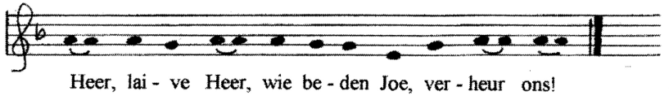

4.2. Stil gebed

t Stil gebed kin besloten worden mit:

4.2.1. God, ie dij deur kracht dij ien ons waakt
bie machte binnen meer te doun
as aal wat wie vroagen of denken -
veur joe is heerlekhaid
ien gemainte en ien Christus Jezus,
tot ien ale geslachten
en veur aiweg en aaid.
AMEN.

4.2.2. Neem ons ien genoade aan,
red en behol ons,
want ie allenneg
Voader, Zeun en haailege Geest,
komt tou lof en pries en aanbidden,
altied en veur aiweg en aaid.
AMEN.

4.3. Voader van ons

Voader van ons ien hemel,
dat joen Noam haailegd worden zel,
dat joen Keunenkriek kommen mag,
dat joen wil doan wordt
ien wereld net as ien hemel.
t Brood doar wie verlet om hebben
geef ons dat vandoag.
En vergeef ons wat wie verkeerd doun,
net zo as wie vergeven
elk dij ons wat aandut.
En breng ons nait ien verlaaiden,
mor wil van verlaaider ons verlözzen.
Joenent is ja t keunenkriek,
en kracht, en heerlekhaid,
ien aiweghaid.
Amen.

5. Der op oet mit zegen

5.1. zegen

5.1.1. De HEER zegent joe
en holdt woak over joe,
de HEER let zien aanschien over joe lichten
en is joe genoadeg,
de HEER keert zien aangezicht noar joe tou
en geft joe vree.
aalmoal:
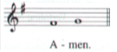

5.1.2. De Heer zel ons zegen en beschaarmen,
de Heer zel zien gunst over ons schienen loaten
en ons genoadeg wezen,
de Heer zel zien gunst aan ons bewiezen
en zien haail aan ons schenken.
AMEN.

5.1.3. Genoade van ons Heer Jezus Christus
en laifde van God
en gemainschop van haailege Geest
is mit joe aalmoal.
AMEN.

5.1.4. Vree van God
dij ale verstand te boven gaait,
zel joen haarten en gedachten bewoaren
ien Christus Jezus, ons Heer.
AMEN.

5.1.5. De Heer zel ons zien zegen geven,
hai zel ons bewoaren veur onhaail
en laaidt ons noar aiweg leven.
AMEN.

5.1.6. God, de barmhaartege,
dij ons haarten zigt en kent,
de Aiwege, laifdevolle,
dij noar ons omzigt:
hai gaait mit ons mit,
trekt lichtend veur ons aan,
hai zegent en beschaarmt ons,
vandoag,
en veur aiweg en aaid.
AMEN.

5.1.7. Over ons haarten, over ons hoezen,
ZEGEN VAN GOD.
Ien ons kommen, ien ons votgoan,
VREE VAN GOD.
Ien ons leven, ien ons geloven,
LAIFDE VAN GOD.
Aan ons èn en weer vannijs begunnen,
BARMHAARTEGHAID VAN GOD,
OM ONS VAAILEG TE ONTVANGEN
EN THOES TE BRENGEN.
AMEN.

5.1.8. De HEER is veur joe,
om joe veur te goan deur t leven,
de HEER is noast joe
om joe te woaren veur gevoar,
de HEER is onder joe
om joe ien t èn te zetten,
de HEER is ien joe
om joe mit bliedschop vol te moaken,
de HEER is over joe
om zegen aan joe te geven.
AMEN.

5.1.9. noa zegen:
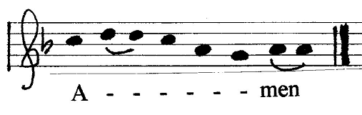

6. Moaltied van de Heer

6.1. Nuigen

6.1.1. Kom nou, want ales staait kloar!

6.1.2. Dij deupt is
en ien aigen kerk mitdoun kin
aan de Heer zien Moaltied,
mag zuk welkom waiten
om dankboar en geloveg ien te stemmen
mit lofzeggen en zegen
van God, ons Voader ien hemel.

6.1.3. Brood dat leven geft
en wien dij t haart verheugt -
ien dizze taikens wil de Heer bie ons wezen.
Kom den aalmoal
en dail ien zien overvloud.

6.1.4. Staarkt deur t Woord van de Schrift
mag wie nou bie nkander wezen om toavel tou
doar de Heer sprekt deur brood en deur wien.
Kom den aalmoal, dij loven ien zien Noam,
en dail ien Moaltied
dij hai veur ons kloarmoakt het.

6.1.5. De Heer het zien toavel kloarmoakt
veur wèl op hom vertraauwen en hom laifhebben.
Christus nuigt ons
om dankboar en geloveg
mit lofzang van zien kerk ien te stemmen
en brood en wien oet zien haand te ontvangen.

6.1.6. Ien kerk vieren wie mit nkander
Moaltied van ons Heer.
Oavendmoal vieren is:
brood op tong
en wien oet beker -
dat is oetkieken noar nije stad
doar kiender daanzen en zingen.
As ie door ook noar verlangen,
kom den ien vree noar zien Moaltied.

6.2. Nuigen en onderwiezen

6.2.1. De Heer het zien toavel kloar moakt
veur dij ien hom loven en hom laifhebben.
Wie nuigen joe
as Jezus Christus zien dainstknechten
om dankboar en geloveg
mit t priezen van zien lof ien te stemmen
en brood en wien oet zien haand te ontvangen.
Vree mit joe aalmoal.
VREE OOK MIT JOE.
Haarten omhoog!
WIE RICHTEN ZE OP DE HEER.
Loat wie danken de Heer, ons God.
T BETOAMT ONS DE HEER TE DANKEN.
Joa wis, t betoamt ons, o Heer,
goud is t en haailzoam,
dat wie joe dankzeggen, overaal en altied,
haailege Voader, aiwege God,
deur Christus, ons Heer,
dij krekt as ons mensken worden is,
en zuk vernederd het tou dood,
joa, tou dood aan t kruus.
Doarom heb ie hom slim verhoogd
en hom n noam geven boven ale noamen oet,
dat ien zien noam zuk boegen zol
ale knij van heur dij ien hemel en op eerde binnen
tou eer van God de Voader.
En doarom mit engels en machten en krachten,
mit aalmoal dij stoan veur joen troon,
zet wie ook ons stem oet
en zingen vol bliedschop joe tou:
HAAILEG, HAAILEG, HAAILEG,
HEER GOD VAN ALE MACHTEN.
VOL IS HEMEL EN EERDE VAN JOEN HEERLEKHAID.
HOSIANNA IEN DE HOGE.
ZEGEND IS HAI DIJ KOMT IEN DE NOAM VAN DE HEER.
HOSIANNA IEN DE HOGE.
Wie zegen joe om Jezus, joen Zeun,
joen goave - nait genog te priezen -
dij overleverd is om wat wie verkeerd deden,
en om ons te rechtveerdegen opwekt is
en zo t aalmoal volbrocht het,
dij zuk mit haart en ziel
aan dizze wereld geven het.
Want ien naacht
doar hai ien overleverd wer
pakte hai n brood,
sprak daank ter over oet,
brook t en zee:
Dit is mien liggoam veur joe.
Dou dit tot mien gedachtenis.
Net zo dee e mit beker
dou moaltied oflopen was,
en hai zee:
Dizze beker is t nije verbond ien mien bloud.
Dou dit, zo voak as ie dij drinken,
tot mien gedachtenis.
AS WIE DEN ETEN VAN DIT BROOD
EN DRINKEN OET DEZE BEKER,
VERKUNDEGEN WIE DE DOOD VAN DE HEER
TOTDAT HAI KOMT.
Zo gedenken wie
t verlözzend lieden
van de Messias, ons Heer,
dij verrezen is en leeft.
En wie verkundegen zien dood,
totdat hai komt.
MARANATHA.
Stuur den, o God,
joen haailege Geest,
dat wie eten en drinken
t leven dat nait vergaait.
En krekt as dit brood dat wie breken
verstreud was over de velden
mor bie nkander brocht wer
en ain worden is,
breng zo joen gemainte bie nkander
van ale oetenden van wereld
ien t riek van joen vree.
Want joe allain komt ale eer tou
deur Jezus joen Dainstknecht
ien aiweghaid.
AMEN.

6.2.2. Bruiers en zusters,
Ien t haaileg oavendmoal denken wie aan
hou ons Heer en Haailand Jezus Christus,
ien wereld kommen is om ons te verlözzen.
Wie vieren en gedenken
dat hai leefd het veur aandern,
zunder veurbehold, aan t èn tou.
Onschuldeg is hai tou dood veroordaild,
tou dood aan t kruus.
Veur ons is hai sturven en begroaven.
Op daarde dag is hai opwekt tou dood oet,
nij leven het hai brocht:
t weer goudmoakt veur aalmoal dij doeknekt goan
onder t juk van zunde en dood.

Haile voak het ons Heer eten en dronken
mit tolboazen en zundoars,
mit aalmoial dij zien levent dailen wollen,
mit zien kammeroaden,
zo as ien leste naacht,
dou hai n taiken steld het
van zien laifde en traauw - zunder èn of swet -
en zukzulm geven het
as brood veur wereld.
Aan heur dij hai zo geern lieden mog,
en ook aan ons,
het hai opdracht geven
zai zollen doun wat hai doan het:
brood en wien - tot zien gedachtenis.
En zo nuigt hai ons hier en nou
aan zien moaltied,
n vreugdemoal veur hail Gods volk.
Joa, van oost en west, van noord en zuud
zellen volken op eerde
kommen en aanzitten
ien t keunenkriek van God.
Loat ons den mitdoun aan t feest
dat de Heer veur ons kloarmoakt het.
Kom noar dizze toavel,
toavel van de Heer,
doar t brood ons geft wat we neudeg hebben,
en wien ons haart blied moakt.
(veurganger of aalmoal):
GOD, DIE ZEGEN GEFT,
ALE DINGEN DIJ WIE KRIEGEN
KOMMEN OET JOEN HAAND.
ALE DINGEN DOAR WIE OP HOPEN,
IE DOUN ONS T TOUKOMMEN.
ALE DINGEN DOAR WIE ONS BLIED OM MOAKEN,
T IS DEUR JOE ONS GEVEN.
ALE DINGEN DIJ WIE VROAGEN,
IE ZELLEN DER IEN VEURZAIN.
AMEN.

6.3. Ienzettenswoorden

6..3.1. De Heer het ien naacht dat e overleverd wer
t brood nomen,
doar dankzeggen over oetsproken,
t broken en aan zien leerlingen geven,
en zegd:
Neem en eet,
dit is mien liggoam dij veur joe geven wordt,
dou dit tot mien gedachtenis.
Zo het hai ook beker nomen,
doar dankzeggen over oetsproken,
hom rond geven
en zegd:
Drink doar aalmoal oet,
dizze beker is t nije verbond ien mien bloud,
dat veur joe en veur n haile bult vergoten wordt
tot vergeven van zunden.
Dou dit, zo voak as ie dij drinken,
tot mien gedachtenis.

6.3.2. Heur den noar woorden hou of iensteld is
t haaileg oavendmoal van ons Heer Jezus Christus.
Ien naacht doar de Heer ien overleverd wer
pakte hai n brood,
sprak daank ter over oet,
brook t en zee:
Dit is mien liggoam veur joe.
Dou dit tot mien gedachtenis.
Net zo dee e mit beker
dou moaltied oflopen was,
en hai zee:
Dizze beker is t nije verbond ien mien bloud.
Dou dit, zo voak as ie dij drinken,
tot mien gedachtenis.
Want zo voak as ie dit brood eten
en beker drinken,
verkundeg ie dood van de Heer,
totdat hai komt.
Zo as de Heer
ien naacht dat e overleverd wer
brood en wien pakte,
zo nemen wie hier
dit brood en dizze beker
om moaltied van de Heer te vieren.
En zo as hai God dankte en zegende
loat ons zo noar God tou goan
mit ons gebeden,
en loat wie hom priezen:
Wie zegen joe, Voader,
om haailege wienstok Doaved, joen knecht,
doar ie ons dail aan geven hebben,
deur Jezus, joen dainstknecht.
VEUR JOE DE HEERLEKHAID VEUR AIWEG EN AAID!
Wie zegen joe, Voader,
om t leven en kennes
doar ie ons dail aan geven hebben,
deur Jezus, joen dainstknecht.
VEUR JOE DE HEERLEKHAID VEUR AIWEG EN AAID!
Zo as dit brood dij wie breken,
verstreud was over baargen,
bie nkander brocht wer en ain worden is,
breng zo joen gemainte bie nkander ien joen riek,
van ale oetènden van wereld!
WANT VEUR JOE IS DE HEERLEKHAID EN KRACHT
DEUR JEZUS MESSIAS,
VEUR AIWEG EN AAID.
6.3.3. Loat ons lustern hou of ons Heer Jezus Christus
t haaileg Oavendmoal iensteld het,
zo as apostel Paulus dat beschrift
ien zien eerste braif aan gemainte van Korinte:
Ik heb van de Heer deurkregen
- en dat heb ik joe ook deurgeven -
dat ons Heer Jezus ien dij naacht dou e verroaden wer,
n brood pakte.
Dou e der veur daankt haar, brook e t en zee:
Dit is mien liggoam veur joe!
Dou dat as n aandenken aan mie.
Net zo pakte hai noa t eten beker ook en zee:
Dizze beker is t nije verbond ien mien bloud.
Zo voak as ie doar oet drinken,
mout ie dat doun as aandenken aan mie.
Zo voak as ie ja dat brood eten en oet dij beker drinken,
moak ie de Heer zien dood bekend,
net zo laank dat e komt.

6.4. Toavelgebeden

6.4.1 De Heer zel bie joe wezen.
DE HEER ZEL JOE WOAREN.
Verhef joen haarten.
WIE BINNEN MIT ONS HAART BIE DE HEER.
Brengen wie daank aan de Heer, ons God.
HAI IS ONS DANKBOARHAID WEERD.

6.4.2. Joe komt ons daank tou,
Heer, God van ons,
om ales wat ie veur ons binnen,
ain dij ales moakt het,
ain dij ales vrij moakt.
Heer boven ale machten,
Herder van mensken.
Pa en Moeke tougelieks,
ons licht en ons leven,
noamen honderd-oet.
Joe komt ons daank tou
omdat ie laifde binnen:
n God dij ons gain löt oplegt,
mor ons lötgevallen dailt,
dij ons vergeft wat wie verkeerd doun,
dij ons fouten dragt,
dij zuk ons lieden aantrekt
en zuk verheugt ien ons bliedschop.
Zo heb ie joe bewezen
en zo vertraauw wie op joe,
ook as joen aangezicht bezied zit,
joen stem nait heurd wordt
en joen aarm te kòrt schient
om ons te helpen.
En mit aalmoal dij joen noam hoog holden
ien laif en leed,
ien leven en staarven,
spreek wie ons veur joe oet
(en zing wie joe tou):
HAAILEG, HAAILEG, HAAILEG,
HEER GOD VAN ALE MACHTEN.
VOL IS HEMEL EN EERDE VAN JOEN HEERLEKHAID.
HOSIANNA IEN DE HOGE.
ZEGEND IS HAI DIJ KOMT IEN DE NOAM VAN DE HEER.
HOSIANNA IEN DE HOGE.
Joe komt ons daank tou,
Heer, God van ons,
om Jezus, joen zeun:
hai is t woord
dat ons joen laifde verkloart,
hai leefde ons veur
joen ontfaarmen, vergeven, genezen,
hai geft ons n taiken
van wat laifde bedudt.
Want hai het ien naacht dat e overleverd is
t brood pakt
doar dankzeggen over oetsproken,
t broken en aan zien leerlingen geven
en der bie zegd:
neem en eet,
dit is mien liggoam, dat geven wordt veur joe,
dou dit tot mien gedachtenis.
Zo het hai ook beker pakt,
doar damkzeggen over oetsproken,
hom rond geven
en der bie zegd:
drink doar aalmoal oet,
dizze beker is t nije verbond ien mien bloud
dat veur joe en veur n haile bult vergoten wordt
dat zunden heur vergeven worden.
Dou dit, zo voak as ie dij drinken,
tot mien gedachtenis.
ZIEN DOOD GEDENKEN WIE,
ZIEN OPSTANDEN BELIEDEN WIE,
ZIEN TOUKOMST VERWACHTEN WIE.
MARANATHA!
Bie nkander tot zien gedachtenis,
kom wie tot joe, o God,
mit dit brood en dizze beker
en wie beden joe:
denk aan hom dij zuk veur ons opovverd het
en aanveer dit taiken dat wie joe tougedoan binnen.
Loat zien Gaist ons aanpittjen,
de Gaist van joen laifde,
dat wie om nkander denken,
mekoar ien t èn holden
as n leventeg bewies
dat laifde bestoan kin,
dat hoop leven dut,
dat geloof nait oetsturven is.
Zo hol wie joen noam hoog,
zo bin wie joe van dainst,
zo danken wie joe, o God,
omdat ie laifde binnen,
deur Jezus Christus ons Heer.
AMEN.

6.4.3. Zegend, o God, is joen Noam,
dij aalgedureg aan ons deurgeven is,
deur ale aiwen hèn en overaal.
Zo veul is ons ontschoten of ofpakt,
verdampt of spoorloos vot worden
ien tamtoatsie van tied.
Mor mit joen Noam bin ie stoefbie bleven,
mit aal wat doar vaaileg ien bewoard is,
dou en nou, veur elk van ons.
Deur Jezus Christus, ons bruier,
aan dij ie noam geven hebben
dij boven ale noamen oet gaait.
Deemoudeg aan t bitter èn tou,
het hai n brood pakt, dij broken,
en zegd: 'Dit is mien liggoam veur joe.'
Zo het hai ook beker nomen, en zegd:
'Dit is t nije verbond ien mien bloud,
dou dit om mie te gedenken.'
Gedenk ie óns, roup ons bie noam,
wees hier bie ons deur joen Geest,
troost ons, geef ons vree.
Vernij t aanzicht van dizze eerde,
veraineg ons mit dij ons veurgoan binnen
op t pad van geloof, hoop en laifde.

Bewoak ien ons t vizioun van joen Riek,
bewoar ien ons hoop op dij tied
doar joen Noam wezen zel: 'Ales ien aalmoal.'

6.4.4. Toavelgebed (ds. K.G. Pieterman)

Heer is mit joe
OOK MIT JOE IS DE HEER.
Verheft joen haarten.
WIE BINNEN MIT ONS HAART BIE DE HEER.
Brengen wie daank aan de Heer ons God.
HAI IS ONS DANKBOARHAID WEERD.
Joa, mit recht en mit reden, o God,
loof wie joen Noam,
hier en nou, overaal en aaid,
omreden wat gain oor ooit heurde,
wat gain oog ooit zag,
wat ien ons baange haart
mor eefkes opkwam
as mörndaauw dij vlug verdampt,
dat heb Ie aan t licht brocht ien dij aine naacht
doar ons van verhoald wordt
deur getugen van de eerste dag.
Ien dij naacht heb Ie
Jezus Christus opwekt oet doden.
Ie hebben duustern verdreven,
eerde en aal wat bestaait
heb ie red van ondergang.
Richten en zin heb Ie geven
aan ons haile staarfelk bestoan.
Doarom vier we dij dag
en zing we mit Maria Magdalena,
mit Johannes en Petrus
en mit aal dij t loofd hebben.
En wie eren joen Noam mit t gezang
dat klinkt ien hemel en op eerde:
(Psaalms & Gezangen 324)
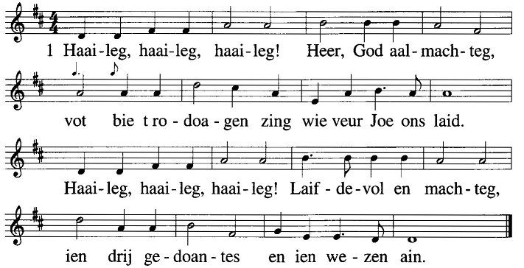

2.Haaileg, haaileg, haaileg! Haailegen aanbeden,
leggen aan de gloazen zee heur golden kronen deel.
Aiweg Joe tou ere, doar Ie bie heur wezen
mit aal joen engels, onvolprezen Heer.
3. Haaileg, haaileg, haaileg! God ien duust're wolken,
veur gain oog ien wereld bin Ie doar ooit te zain.
Gain is joen gelieke, woar ook onder volken,
aalmacht en laifde, keunenk as gainain.
4. Haaileg, haaileg, haaileg! Heer, God aalmachteg,
hemel, zee en eerde, vol van joen heerlekhaid.
Haaileg, haaileg, haaileg! Laifdevol en machteg,
ien drij gedoantes en ien wezen ain.

Joa, gezegend is Jezus dij mit zien komst
ons levent mit joen Noam verbonden het
en mit aal wat doar ien besloten ligt
aan mitleven, laifde en genoade;
dij de nije minsk worden is,
joen beeld en joen geliekenis,
weg, woarhaid en t leven;
dij, veur t levent mit ons verbonden,
ale machten van dood
veurgoud versloagen het;
dij op oavend veur zien dood
zien laifde veur ons bezegeld het
mit taikens van dizze goaven,
dou hai t brood nam
dankzeggen der over oetsprak
t brak en rond langde mit woorden:
Dit is mien liggoam veur joe;
dout dit as n aandenken aan mie.
Ook dou hai noa t moal beker nam,
dankzeggen der over oetsprak
en rond langde mit woorden:
De beker is t nije verbond ien mien bloud;
zo voak as ie doar oet drinken,
mout ie dat doun as aandenken aan mie.
Zo gedenk wie dEn, grode God,
t gehaim van de Gekruuste,
Jezus Christus, de Rechtveerdege
dij Ie oet doden opwekt hebben.
Loat joen Geest over ons komen,
dat wie aaltemoal herleven
tou n nije gemainschop
van bewegen en bewogenhaid,
vruchtboar ien recht en vree,
ranken aan de woare wienstok.
Soam mit aal dij wie aan joe opdroagen,
mensken doar wie vreugde en bliedschop mit dailen,
mensken doar wie zörgen over hebben
...
soam, laive God, mit ons doden
dij wie oet handen geven mozzen
en dij wie veur joe en veur nkander gedenken
...
En soam mit mensken dij ons veurgingen ien t geloof,
dij gidsen west hebben op ons levenspad
noar joen laand van belofte.
Zo ien ain joar mit joen haile gemainte,
aal joenent, ien tied en aiweghaid,
loven wie, God van laifde, joen Noam,
zegen wie, God van genoade, joen glorie,
en priezen wie, God van belofte, joen traauw-
deur hom en mit hom en ien hom,
Jezus Christus ons Heer
dij ons bie nkander brengen zel ien joen Riek
doar wie om beden mit woorden dij hai ons zulf geven het.

6.4.5. Joe mout wie priezen, God,
boas van aal wat ter lopt, kropt of vlugt.
Joe hemmen t waait gruien loaten,
dat wie der brood van moaken konden,
krekt as wien van droeven.
Loat dizze eterij deur t waark van hillege Gaist
onderwegens kracht geven veur aiweg leven
ien laifde en vrundschop.
AMEN.
De Heer zel bie joe wezen.
DE HEER ZEL JOE WOAREN.
Wees deurhèn blied.
VAN HAARTEN GEDENK WE DE HEER.
Loat ons daanke zeggen aan God, Heer van ons.
HAI IS ONS DANKEN JA WEERD.
Haailege Voader, God, machteg en aiweg,
om joen heerlekhaid recht te doun,
om haail en redden te vienden,
wil wie daanke zeggen
deur Jezus Christus, Heer van ons,
altied deur woar wie ook binnen.
Ainmoal is Hai deur dood hèn goan
en wonderliek tot leven kommen.
Oet t sloavenbestoan van zunde en dood
het Hai ons hoald,
om joen biezunder en haaileg volk te wezen.
Keunenk en priester nuimen ze ons.
Joen grode doaden, God, bezuun wie oet:
dat Ie ons te duustern oet roupen hemmen
veur n leven ien t licht zunder ènd.
Doarom pries wie Joe en zingen
veur Joe mit aal wat oamhoalen kin:
Haaileg, haaileg, haaileg de Heer,
de God van hemelse krachten.
Vol is hemel en eerde van joen wonderpracht.
Hosanna ien de hoge.
Gezegend is Dij komt ien de Heer zien noam.
Hosanna ien de hoge.

As zun opgaait en waarmte geft,
krekt klok bie kukens,
den kin wie dankboar wezen
dat wie bestoan en oam hoalen.
Bedanken mout wie Joe en priezen,
Ie holden ja tou
woar of mensken binnen
en leven doun mit laifde en verdrait.
Wereld heb Ie schoapen,
laand heb wie der van moakt.
t Kruud heb Ie gruien loaten
hou, dat wait gainain.
Joen Gaist van leven en van kracht
heb Ie ien ons bloazen.
Zo zit wie den aan toavel mit nkander,
zusters en bruiers, volk van ain Gaist, joenent.
Krekt as ien Jezus zien tied,
dou Hai soavends veurdat Hai staarven dee,
brood pakte en Joe, Voader, doar bie dankte.
Hai dailde t aan zien kammeroaden oet, en zee:
Hier, pak aan en eet ter van, van mien liggoam veur joe.
Blief t doun om aan Mie te denken.

Ook drinkbeker pakte Hai,
dee n dankgebed en zee:
Dizze beker staait veur t nij verbond
mit mien bloud,
dat veur joe en elkenain vergoten wordt.
Dou dit tot n gedachtenis aan Mie.
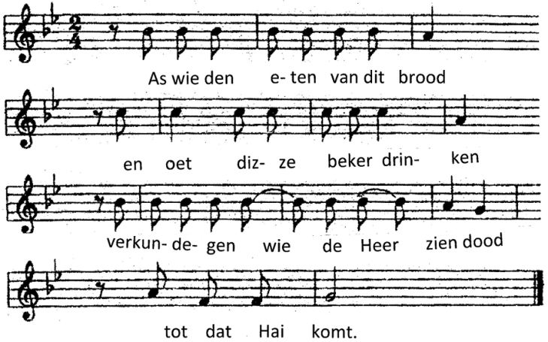

Heer, ons Laimeneer,
wat of wie doun, dat is t taiken
dat wie geleuven doun
en aalgedureg der aan denken
dat joen Zeun oet t leven kommen is,
dood te boven kwam as opgestoane Heer
mit zien ientocht ien aiweg leven.
Bloas joen Gaist, dij oam van leven en laifde,
mit wieshaid, van wonder en geweld,
over ons deel.
Dat wie veur nkander n zegen binnen
en gain ongeluk.
Dat wie vreebrengers worden
en gain boasspeulers.
Ien kerk nait,
net zomin as ien stoat of op stroat.
Den zellen mensken joen noam priezen,
mit Jezus veur ogen en joen Gaist ien t haart
overaal en altied deur.
AMEN.

Voader van ons...

Heer, Jezus, Ie hemmen zegd:
vrede loat k achter Mie heer,
vrede geef Ik joe.
Kiek nait aaldeur noar t kwoad dat wie deden,
mor noar t geleuf van ons.
Moak ons ainsgezind.

6.5. Vredegrout

6.5.1. Vree van de Heer is altied mit joe!
EN MIT JOEN GAIST.

6.5.2. Vree mag altied bie joe blieven!
EN MIT JOE NETZO!

6.5.3. Wèns mekoar vree!
(mensken langen nkander haand):
VREE VAN CHRISTUS!

6.6. Brood en wien

Bie t geven van t brood en beker:
6.6.1. t Liggoam van Christus, veur joe geven
t Bloud van Christus, veur joe vergoten.

6.6.2. t Liggoam van Christus, brood oet hemel.
t Bloud van Christus, wien van t keunenkriek.

6.6.3. (Dit is) t brood oet hemel.
(Dit is) wien van t keunenkriek.

6.6.4. Beker van daank doar wie ons daank over oet spreken,
is gemainschop mit t bloud van Christus.
(Neem, eet, gedenk en geloof,
dat t liggoam van ons Heer Jezus Christus
geven is om t haildaal goud te moaken
aal wat wie verkeerd doan hebben.)
6.6.5. Beker van daank doar wie ons daank over oet spreken,
is gemainschop mit t bloud van Christus.
(Neem en drink doar aalmoal oet;
gedenk en geloof,
dat t kostboar bloud van ons Heer Jezus Christus,
vergoten is om t haildaal goud te moaken
aal wat wie verkeerd doan hebben.)

6.7. Danken noa moaltied

6.7.1. Joe zeggen wie lof en daank,
Voader ien hemel,
dat ie ons de gemainschop mit joen Zeun geven hebben,
en wie bidden joe:
loat dizze gemainschop ien ons altied staark wezen,
dat wie as nije mensken leven,
tou joen eer en ons noaber tou haail.
AMEN.

6.7.2. Oet Psaalm 103.
Pries de HEER, zeg ik tegen miezulf,
aal wat ien mie is, mout zien haailege noam priezen.
Pries de Heer, zeg ik tegen miezulf,
vergeet gainain van zien weldoaden.
Dij aal dien zunden vergeft,
die beter moakt van aal dien kwoalen,
dij dien leven redt van t graf
die kroon opzet van traauwe laifde en ontfaarmen,
dij dien leven rij bedailt mit t goie,
dat dien jonkhaid weeromkomt as bie n oarend.
Barmhaarteg en genoadeg is de HEER,
nait gaauw kwoad en meer as traauw.
Hai blift nait aal verkloagen,
hai zel nait aiweg vergrèld blieven.
Hai dut ons nait noar ons zunden,
en vergeldt ons nait noar ons mizze doaden.
Want zo hoog as hemel boven eerde is,
zo geweldeg is zien gunst veur dij ontzag veur hom hebben.
Zo wied as t oosten van t westen is,
zo wied dut hai ons zunden bie ons vandoan.

De HEER het zien troon ien hemel deelzet,
as keunenk heerst hai over ales.
Zegen de HEER, ie aal zien engels,
ie staarke helden dij doun wat hai zegt,
deur te heuren noar t geluud van zien woord.
Zegen de HEER, ie aal zien legers,
dij hom dainen en doun wat hai wil.
Pries de HEER, ie aal zien waarken,
op ale steeën doar hai regaaiert.
Loat aal wat ien mie is de HEER priezen!
LOAT AAL WAT IEN MIE IS DE HEER PRIEZEN!
AMEN.

6.7.3. Heer, God van ons,
wie hebben joen Woord heurd
en joen brood broken veur nkander.
Loat dat veur ons n taiken wezen
dat ie stoef bie ons binnen,
dat wie van joe binnen.
deur joe te eten geven,
mensken doar ie wies mit binnen.
Wie bidden joe:
goa nait bie ons vandoan,
loat ons nait ien steek,
ie, ons Haailand,
veur aiweg en aaid.
AMEN.

6.7.4. Dat wie joen Woord vernomen hebben, God,
dat wie t brood broken hebben veur nkander,
loat dat veur ons n taiken wezen
dat ie stoefbie ons binnen,
deur joe te eten geven,
mensken doar ie wies mit binnen.
Verloat ons nooit, bidden wie joe,
wees as t daglicht om ons tou,
wees ons vaste grond
en meer as dat:
ons toukomst,
ons Voader, ons Moeke.
AMEN.

6.7.5. Nou wie joen goaven ontvangen hebben,
bidden wie joe, Heer,
loat ons gruien ien genoade
om vrucht te droagen van laifde en traauw,
van vree en gerechteghaid.
Deur Jezus Christus, ons Heer.
AMEN.

6.7.6. God, as wie joe zuiken,
bin ie al stoefbie ons,
middenmaank ons aanwezeg.
Dou ons hoop herleven
ien hom, dij wie herkend hebben
bie t breken van t brood.
Geef ons vertraauw
dat ie binnen: God-mit-ons,
ien Christus, ons Heer.
AMEN.

6.7.7. God, wie priezen en loven joe,
dat wie dailen moggen
t brood oet hemel
en wien van t keunenkriek.
Wie bidden joe:
dou ons dailen ien kracht van joen Geest
dat wie vruchten droagen
van vree en gerechteghaid,
dat wie gruien ien geloof,
ien hoop dij leven dut
en laifde dij ale dood overwint.
AMEN.

6.7.8. Moak ons vrij as vogels, God.
Ie hebben ons de roemte geven
om te worden dij we binnen.
Moak ons vrij as vogels, God.
Geef roemte aan ale mensken:
jonges en wichter,
manlu en vraauwlu,
Geef dat wie nkander vienden maggen
ien vrundschop en verbondenhaid.
Moak ons vrij as vogels, God.
Ie hebben ons eerde geven
en wie maggen doar op leven
en der veur zörgen.
Help ons dat zo te doun
dat dij n goie eerde blift,
dat wie der vrij leven kinnen.
AMEN.

6.7.9. Dat wie joen Woord vernomen hebben, God,
dat wie t brood broken hebben veur nkander,
loat ons dat zeggen dat Ie stoefbie binnen,
dat wie mensken binnen
dij deur Joe vud worden en bemind.
Ie dij ons nooit verloaten,
wees as t dagliccht om ons tou,
as lucht om ons heer,
ien tied en aiweghaid.

7. Mörgengebed

7.1. Aanhef

7.1.1. Heer, dou open mien lippen,
MIEN MOND ZEL ZINGEN VAN JOEN EER.
God, kom mie te hulp,
HEER, HOAST JOE OM MIE TE HELPEN.

7.1.2. Heer, dou open mien lippen,
ZO ZEL MIEN MOND JOEN LOF VERKUNDEGEN.
Kom, loat ons joechaaien veur de HEER,
jubeln veur rots van ons verlözzen.
Loat wie bie hom kommen mit n daanklaid,
mit psaalms hom touzingen.
Want de HEER is n groot God,
n groot keunenk over ale goden.
Ien zien haand is t onbekende ondereerdse,
van hom binnen toppen van baargen,
van hom is zee, dij het hai moakt,
en t vaaste laand, vörmd deur zien handen.
Kom, loat ons deelboegen veur God en op knijen goan,
op knijen goan veur de HEER dij ons moakt het.
Hai is ons God ja
en wie binnen t volk van zien waaide,
schoapen van zien haand.

7.2. Lofpriezen

7.2.1. EER AAN DE VOADER EN DE ZEUN
EN DE HAAILEGE GEEST
ZO AS T IEN T BEGUN WAS
EN NOU EN AALTIED
IEN ALE AIWEN EN AIWEN.
AMEN.

7.2.2.
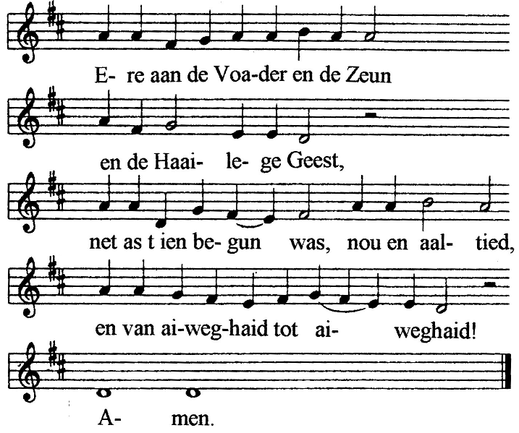

7.3. Canticum

7.3.1. Lofzang van Zacharias
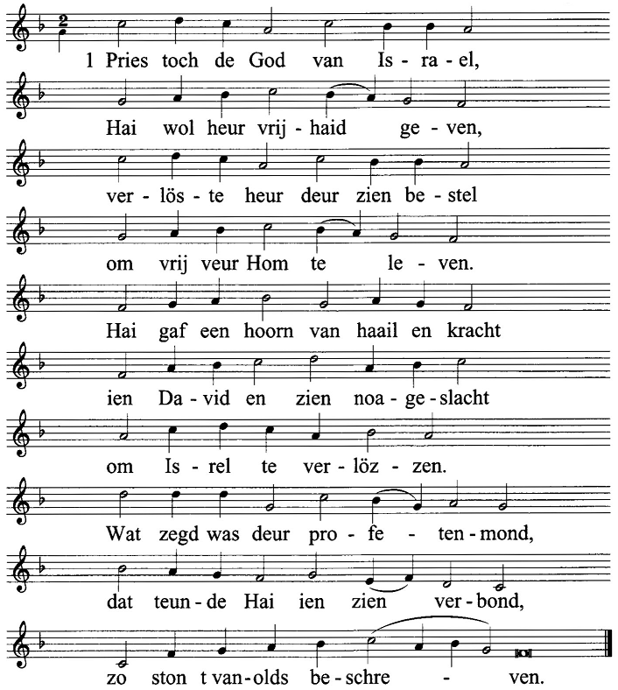
2. God redt ook ons oet kwoade macht,
oet haand van dij ons hoaten,
hai teunt zien traauw aan elk geslacht
en zel ons nooit verloaten.
Hai blift veur zien belofte stoan
en let zien volk ien vrede goan,
noar t woord aan Abram sworen.
Zo mout wie ook noar recht en plicht
ien haaileghaid veur zien gezicht
hom priezen ale doagen!
3. Doe komst, mien kiend, as Gods gezant
veur t boanen van zien wegen
en brengst aan t volk van t haile laand
bericht van haail en zegen.
Doe teunst heur Gods barmhaarteghaid,
hou hai zien volk weer haail beraaidt
deur zunde te vergeven.
God zörgt veur licht dat elk beschient,
dij nog ien duusternis omswiendt,
en brengt op t pad van vrede!

7.3.2. Te Deum
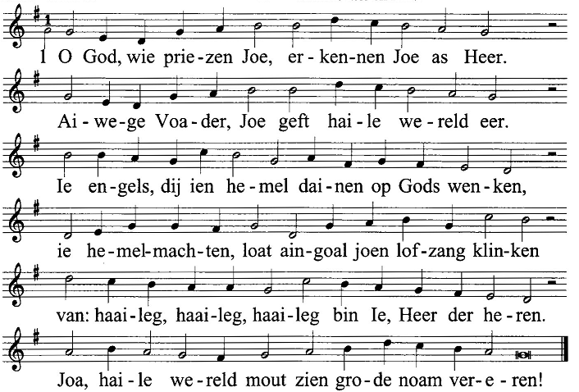

2. Apostels priezen joe ien heerlekhaid, o Heer,
perfeten, marteloars, getugen van joen eer.
Woar of joen kerk ook is, nog striedend hier beneden,
of boven veur joen troon, doar wordt joen noam beleden.
Joen laifde is zo groot, t gaait ons verstand te boven,
begriepen doun wie t nait, men kin t allain mor loven!
3. Joe, Voader, priezen wie; van joe komt ales heer!
As kiender vuilen wie vannijs joen laifde weer.
Wie priezen ook joen Zeun, allain oet joe geboren,
om wille van zien noam heb ie ons oetverkoren.
Ook priezen wie joen Gaist, dij wie as Trooster kregen,
as schienvat op ons pad, as laaidsman op ons wegen!
4. Joe, Jezus Christus, Heer, bekled mit heerlekhaid,
joe, God zien aigen Zeun, zing wie ons hoogste laid!
Haildaal lag wereld ja ien zundeschuld verloren,
mor God keek noar ons om: maank ons bin ie geboren
om hier te lieden, Heer, aan t kruus veur ons te staarven,
zodat wie deur joen dood vannijs weer t levent aarven.
5. Wat zit ie hemelhoog verheven op joen troon,
doar heb ie ale macht en geef ie elk zien loon
noar wat hai goud of kwoad hier doan het ien dit leven.
Wil ie toch ien joen gunst ons ale schuld vergeven,
zai ons ien laifde aan, verlös ons van het kwoade
en geef ons aiweg haail, allain deur joen genoade.
6. Wie zingen van joen traauw en goudhaid ieder dag!
Geef dat ien aiweghaid ons laid joe priezen mag,
loat ien joen groot gericht gain schuld van ons meer gelden,
deur, wat nait goud was, Heer, ons haildaal kwiet te schelden.
Op joe rust aal ons hoop, o Heer van ons vertraauwen:
op joe verloat wie ons, joen woord mag wie op baauwen.

7.4. Mörgengebeden

7.4.1. Heer, ons God,
wie droagen joe op ons haile dag,
ons waark, ons stried,
ons bliedschop en verdrait.
Loat ons aan joe denken,
mit joe waarken,
ien joe leven.
Loat ons van joe holden
mit ons haile haart
en joe dainen
mit aal ons kracht.
Dij genoade vroagen wie ook
veur aalmoal dij ons dierboar binnen,
dat zai joe ook hoog hebben.
Wees bie ons aalmoal mit joen genoade
en bewoar ons ien joen laifde en vree,
vandoag en ale doagen.
AMEN.

7.4.2. Wie willen joe danken, vanmörgens,
danken, omdat ie der binnen.
Bin wie ainzoam en allenneg,
den bin ie veur ons n thoeskomst.
Bin wie muid en doodop,
den geef ie ons nije kracht.
Bin wie sums haard en kold,
den bien ie waarmte en licht.
Bin wie benaauwd en twievelachteg,
den bin ie zekerhaid.
Ons dreumen en verlangsten
blieven altied leventeg bie joe.
Ons vreugde en bliedschop
kin wie mit joe dailen.
Loop wie op driefzaand,
ie binnen ons vaaste grond.
Sluut wie ons op,
ie smieten t roam wied open.
Loop wie sums vot,
ie kommen ons achternoa.
Blief wie stokstief stoan,
ie trekken ons veuroet.
Ons onrust en beraauw
kin wie bie joe kwiet.
Is t aalmoal duuster om ons tou,
den bin ie ons licht en ons hoop.
Wie danken joe
omdat ie roemte binnen doar wie ien leven.
Wie danken joe
omdat ie oam binnen doar wie deur leven.
Wie danken joe
omdat ie dij binnen veur wèl wie leven.
Wie danken joe
omdat ie ons leerd hebben woarom wie leven.
Wie danken joe
omdat ie der binnen.
AMEN.

7.4.3. Laive God, wie danken joe
veur ale mooie dingen,
veur t licht van dizze dag,
veur mensken om ons tou,
veur ales wat goud is en mooi.
Geef ons aalmoal
dat wie vandoag ook
weer wat zain of heuren
doar wie blied mit binnen,
doar wie aandern blied mit moaken.
AMEN.

7.4.4. Heer, God van ons,
as wie swak binnen, bin ie ons kracht,
as wie aarm binnen, beschaarm ie ons,
as wie ainzoam binnen, troost ie ons,
ie ontfaarmen joe over ons en over aalmoal.
Heer, God van ons,
dou ons geloof,
geef ons joen laifde.
Staark ons as wie ons waark doun,
zegen ons en stèl ons tou n zegen.
Laaid ons op t pad
dij wie as pelgrims raaizen.
Breng ons vaaileg deur ale gevoaren
tot t laand van ons aiwege bestemmen,
deur Jezus Christus, ons Heer.
AMEN.

7.4.5. Wie danken joe, Heer, veur dizze nije dag.
Wie danken joe, dat licht t wint van duuster.
Wie bidden joe om geduld
mit mensken dij wie vandoag tegen kommen.
Wie bidden joe om laifde
veur mensken doar wie vandoag mit te moaken hebben.
Wie bidden joe, Heer,
wees om ons tou mit joen laifde.
AMEN.

7.5. Kyrie

7.5.1. Heer, ontfaarm joe.
CHRISTUS, ONTFAARM JOE,
HEER, ONTFAARM JOE!

7.5.2.

7.6. Zegen

7.6.1. De Heer geft ons zien zegen,
de aalmachtege God,
Voader, Zeun en haailege Geest.
AMEN.

7.6.2. De Heer geft ons zien zegen,
hai beschaarmt ons veur onhaail,
en laaidt ons tou aiweg leven.
AMEN.

7.6.3. Aiwege, zegen ons
en dou joen aanschien over ons lichten!
AIWEGE, LOAT JOEN AANSCHIEN OVER ONS OPGOAN
EN GEEF ONS VREE.
AMEN.

8. Oavendgebed / vesper

8.1. Aanhef

8.1.1. Heer, dou open mien lippen,
MIEN MOND ZEL ZINGEN VAN JOEN EER,
GOD KOM MIE TE HULP,
Heer, hoast joe om mie te helpen.

8.1.2. Ons hulp is ien noam van de Heer,
DIJ HEMEL EN EERDE MOAKT HET.
HEER, GOD VAN ONS,
VERGEEF ONS AAL WAT WIE MISDEDEN
EN LOAT ONS WEER LEVEN IEN VREE.
AMEN.

8.1.3. Heer, ik roup joe aan, kom mie toch helpen.
LUSTER NOAR MIEN STEM AS IK JOE ROUP.
Loat mien beden tot joe opstiegen as wierook,
MIEN HEVEN HANDEN
JOE TOT N OAVENDOVVER WEZEN.
AMEN.

8.2. Lofpriezen

kiek bie Mörgengebed (7.2)

8.3. Canticum

8.3.1. Lofzang van Maria
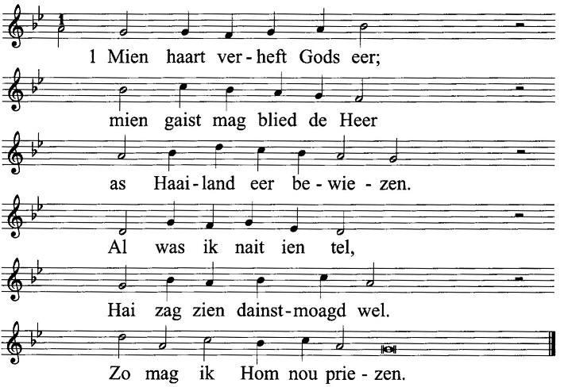

2. God teunt aan mie zien macht,
ik wor deur elk geslacht
van nou òf zoaleg prezen.
Hou haaileg is zien noam,
zien goudhaid blift bestoan,
veur mensken dij hom vrezen.
3. God dut zien waark mit kracht!
Volk dat noar hom nait vragt
zel hai doarom verjoagen.
Wèl hoog staait vaalt van troon,
wèl onderligt krigt loon
noar God zien welbehoagen.
4. Wèl honger het krigt brood,
God helpt oet ale nood
en vult zien lege handen.
Mor melden rieken heur,
dij stuurt hai van zien deur.
Zo moakt hai heur te schande.
5. God denkt aan Israël,
t volk dat hai redden zel,
hai holdt heur ien gedachten.
Groot en ien aiweghaid
is Gods goudgunsteghaid
veur doezenden geslachten!

8.3.2. Lofzang van Simeon
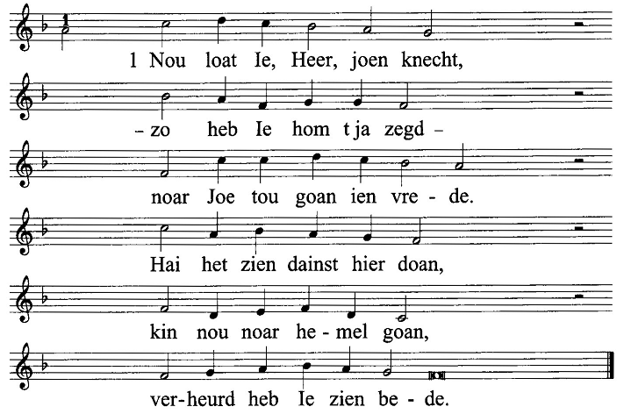

2. Ik heb joen zoaleghaid,
dij ons te wachten staait,
zain mit mien aigen ogen.
Ien duusternis komt licht
en t haaidendom krigt zicht,
God zel zien volk verhogen.

8.4. Kyrie

kiek bie Mörgengebed (7.5)

8.5. Oavendgebed

8.5.1. Luthers oavendgebed

Heer, blief bie ons,
t is oavend en naacht zel kommen.
Blief bie ons en bie joen haile kerk
aan oavend van dag,
aan oavend van t levent,
aan oavend van wereld.
Blief bie ons
mit joen genoade en goudhaid,
mit joen troost en zegen,
mit joen Woord en Sakrement.
Blief bie ons
as over ons komt
naacht van tamtoatsie en benaauwdens,
naacht van twievel en twijstried,
naacht van strenge, biddere dood.
Blief bie ons
ien leven en ien staarven,
ien tied en aiweghaid.
AMEN.

8.5.2. Blief bie ons, Heer,
want dag lopt op n èn
en oavend vaalt over ons deel.
Blief bie ons, Heer,
want wie binnen benaauwd veur t duuster draaigen
van n naacht dij n aiweghaid duurt.
Blief bie ons, Heer,
want wie kieken oet noar mörgen
en wie waiten nait of dij wel komt.
Blief tou ons spreken, Heer,
ook as wiezulf gain woorden meer hebben
deur ale onhaail ons (vandoag) overkommen.
Blief noar ons omzain, Heer,
as ons ogen oetkieken
noar n lichtpunt ien t duustern.
Blief noar ons lustern, Heer,
as wie tegen joe zeggen
wat wie aan gainain aanvertraauwd hebben.
Blief bie ons, Heer,
mit n enkel woord, n ainvoudeg geboar,
vol waarmte en troost en gemainschop.
Blief bie ons, Kammeroad,
goa mit ons mit onderwegens
en vertel ons t gehaaim vam geloof, hoop en laifde.
Blief bie ons, Vrund,
en help ons dat wie die nait ien steek loaten
ien aal dien ainzoamhaid ien dizze nacht.
Blief bie ons,
blief stoef bie ons,
blief bie ons!
AMEN.

8.5.3. Nou ales om ons tou
rusteg wordt en stil,
kommen wie bie joe, Heer.
Wie danken joe
want dizze dag was goud:
daank joe veur t leven,
veur mensken dij wie tegen kommen binnen,
veur elk blied ding ons overkommen.
Wie danken joe
omdat ie ons kracht geven hebben
ien stoere momenten.
Vergeef ons,
as wie vandoag
gain taiken van laifde wazzen.
Dizze haile dag
leg wie dankboar ien joen handen.
AMEN.

8.6. Zegen

kiek bie Mörgengebed (7.6.)

9. Deupen

9.1. Deupgebed

Deupgebed van Maarten Luther.
Heer God,
Ie dij grode wottervloud
touloaten hebben op eerde
om zo nee te zeggen
tegen ongeheurzoamhaid van mensken.
Ie dij wereld hemmeld hebben
en Noäch red ien aark,
dij grode holten kist.
Ie dij macht van dood
dij aanbroezen kwam
van dij duustere keunenk
ondergoan dee ien wottervloud,
en joen volk Israel
mit dreuge vouten deur zee laaid het
om heur te brengen ien t laand
van belofte en t gelukkeg leven.
Ie dij deur deup van joen Zeun,
ons Heer Jezus Christus,
ien Jordoan dudelk moakt het
dat ie levens van mensken
schoonwassen willen en nij moaken.
Wie bidden joe veur (noam van t kiend dat deupt wordt)
dij deupt worden zel
dat Ie hom/heur joen laifde geven
en hom/heur zo mit Christus verbienden
dat ales wat oakelk en duuster is
begroaven wordt
en hai/zai opstaait as n nij mensk
en joen Zeun volgt mit woar geleuf
goie hoop en vurege laifde,
joen Toukomst ien muit.
Amen.

9.2. Deupbelofte

9.2.1. Laive (noam van t kiend)
doe bis nog zo klaain
en kins zulf nog nait denken,
loat stoan beslizzens nemen.
Vandoag neem wie n beslizzen veur die
deur die nou deupten te loaten.
Wie willen hier mit bevestegen
dat wie die altied ales vertellen zellen over God.
Wat ofstoe der wieder mit doun zels
is ien loop van dien leven
veur dien aigen verantwoorden.
Doar wil wie die ale roemte veur geven.
Mor wie hopen die wel zain te loaten
dat ons God
n God van laifde is.
En ien dij gaist wil wie die grootbrengen.
Dastoe oetgruien mags as n mensk
doar elk geern bie wezen wil,
Dastoe van t leven genieten zels
en doarom veul laifde en waarmte
noar aander mensken oetstroalen mags.

9.2.2. Beste (noam) en (noam)
ie herinnern joe dag nog doar ie 'joa' tegen nkander zeden. Dou heb ie beloofd goud te wezen veur kiender dij God joe geven zol.
Oet noam van elkenain dij hier is en van gemainschop dij wie
'kerk' nuimen, wil ik joe vroagen:
Wil ie beloven (noam van t kiend) te geven woar e om vragt, doagelks brood,
n vrundelke lach van welkom,
woorden van herkennen,
n haand dij hom/heur vastholdt
mor ook löslet en roemte geft om te leven?
JOA, DAT BELOOF WIE
EN DOAR ZEL WIE ONS BEST VEUR DOUN.
Beloof ie joen kiend groot te brengen
ien gaist van Jezus Christus,
dij koos veur n leven ien laifde?
JOA, DAT BELOOF WIE
EN DOAR ZEL WIE ONS BEST VEUR DOUN.
Beloof ie (noam van t kiend)
aaltied haand boven kop te holden
en hom/heur traauw te blieven,
wat of toukomst ook brengen zel?
JOA, DAT BELOOF WIE
EN DOAR ZEL WIE ONS BEST VEUR DOUN.

9.2.3. Beste (noam) en (noam)
herinner joe dag dat ie nkander ien kerk joen woord van traauw geven hebben. Dou heb ie ook beloofd om goud te wezen veur kiender dij God joe aanvertraauwen zol.
Wil ie hier dij belofte bevestegen nou dit kiend aan joe geven wer?
JOA, DAT BELOOF WIE.

(noam) en (noam)
beloof ie (noam van t kiend) christelk groot te brengen ien gaist van t evengelie?
JOA, DAT BELOOF WIE.

(noam) en (noam)
beloof ie (noam van t kiend) traauw te blieven, wat toukomst joe ook brengen zel en hom/heur te respecteren, woar of hai/zai ook goan zel, en der altied aan te denken dat (noam van t kiend) oet God geboren is?
JOA, DAT BELOOF WIE.

9.3. Noamgeven

Ien n wereld doar ien
zo'n bult binnen dij gain noam hebben maggen,
spreken wie
van God dij ons aalmoal ken
en ropt en gain noam vergeten kin.
Zo magstoe der wezen: (noam van t kiend)
O Heer, bevesteg ons bestoan,
nuim ons bie ons noam!

9.4. Deupkeers

t Licht is t taiken van verrezen Christus.
Deupkeers veur dij deupt is, woart doarom as taiken van dat licht aanstoken aan poaskeers.

9.4.1. Dat wie n licht wezen maggen veur (noam van t kiend),
n lichtend veurbeeld.
Mag (noam van t kiend) n mensk worden doar je joen licht bie opsteken kinnen.
n Mensk doar vonken ofspiddern.
n Mensk noar tveurbeeld van Jezus.

9.4.2. Omdat wie hopen dat ter ien (noam van t kiend) altied meer licht wezen zel as duusternis, steek wie dizze keers aan.
Aanveerd t licht van Christus.
t Is joen toak dit licht brandend te holden.
Omdat wie hopen dat ter altied meer licht om hom/heur hèn wezen zel as duusternis.

9.4.3. Zo wil ie God, dit kiend leven doun,
as n licht ien wereld,
as n vuur tussen mensken,
as n vonk van joen laifde.

9.4.4. Ontsteek vandoag vannijs joen traauwkeers,
hier aan poaskeers.
Oet joen laifde is (noam van t kiend) geboren.
Dit is deupkeers veur hom/heur.
Ontsteek dij aan joen traauwkeers,
want zo gaait t leven deur,
zo gaait laifde wieder,
van olders noar kiender.

9.4.5. Omdat wie willen dat God (noam van t kiend) leven dut
as n licht ien wereld,
as n vuur doar mensken heur aan waarmen kinnen,
as n vonk van zien laifde,
steek wie n keers aan.
Zo willen wie wezen veur die (noam van t kiend)
n kring van licht,
handwiesders ien dizze voak duustere wereld,
steerns ien naacht,
veur die, leutje raaizeger,
op zuik noar t hoes van dien Voader.
Ons goie wènsken goan mit die op dien levensweg.

10. Traauwen

10.1. Ienzegen van n levensverbientenis

toulichten:
Dizze orde van dainst is overnomen van Doopsgezinde Broederschap.
Zai hemmen kozen veur n braider begrip as traauwen allain.
Onder 'levensverbientenis' wordt bedould n duurzoame
verbientenis tussen twij mensken. Dij verbientenis kin op t gemaintehoes voltrokken wezen of vaastlegd bie n notoares.
Verbientenis kin t beste gebeuren ien n gewone zundagse kerkdainst, veur t onderdail beden en geven. As t ien week gebeurt, kin orde van dainst hiervan oflaaid worden.

Ienzegen.
Ienlaaiden (veurganger en t poar stoan der bie)
God slut mit Isrel zien verbond. Christus leeft en dailt dit verbond ien woord en doad: doarom sluten mensken ook n verbond mit mekoar om t leven te dailen en God zien weg ien wereld te goan.
God schept zien verbond oet laifde en Christus, dij God zien weg gaait, geft dizze laifde aan ale mensken: doarom schenken
mensken ook n kander heur laifde en willen ze mit mekoar verbonden wezen.
God zien Gaist ropt ons aan aine kaant op om te kaizen: zo en nait aans. Dezulfde Gaist loat zuk aan aander kaant blieken deur traauw, aiw ien, aiw oet. Doarom kaizen mensken der ook veur om nkander traauw te wezen, dag ien dag oet, en t leven mit
mekoar te dailen as t goud gaait en as t tegen lopt.
Belofte van t stèl
(noam) beloofstoe (noam) traauw te blieven en heur/hom tot
heur/zien recht kommen te loaten?
(noam) beloofstoe (noam) traauw te blieven en heur/hom tot
heur/zien recht kommen te loaten?
Antwoord: Joa, dat beloof ik.
Belofte van gemainte (dij gaait ter bie stoan)
Gemainte, beloof ie (noamen) bie te stoan en ien joen beden aan
heur te denken?
Antwoord: Joa, dat beloof wie.
Zegen
(noamen) ie huiven dizze traauw nait allenneg te woarbörgen. Want God zien Gaist zal mit joe wezen as woarbörg van dizze traauw en gemainte van Christus zel joe der bie helpen.
Mag de Aiwege joe zegen.
Haandopleggen
Zegenlaid
Wizzeln van ringen
Aanlangen van biebel of aander geschenk)

10.2. Begunwoorden.
Wie binnen hier bie nkander mit t bruudspoar (noamen).
Zai willen geern dat heur besluut om as man en vraauw verbonden te wezen, ien kerk bevestegd en zegend wordt.
Ien biebel en ien preek heb wie heurd wat of God van mensken heur laifde verwacht: dat aan t soamenleven van man en vraauw te zain is hou of t verbond tussen God en mensken is.
Mit dat verbond veur ogen en mit ons aalmoal as getugen wil wie n zegen vroagen over (noamen) heur besluut en ons mit heur touleggen op ons toak as christenmensken.

Traauwbeloften.
Ie willen mit joe baaident t traauwverbond aangoan.
Mag ik joe vroagen dat ie
nkander rechterhaand langen,
dat ie ien dizze gemainschop, veur joen femilie en vrunden, veur God en zien gemainte joen woord van traauw, joen traauwbelofte oetspreken?
(bruud en brudegom langen nkander haand)
(noam) wilstoe (noam) aanveerden as dien vraauw en wilst den beloven om heur laif te hebben, heur te eren en bie te stoan en traauw te blieven ien goie en ien minne doagen, ien riekdom en ien aarmoude, as ie zond binnen en as ie zaik binnen, aal dien levensdoagen?
JOA, DAT BELOOF IK.

(noam) wilstoe (noam) aanveerden as dien man en wilst den beloven om hom laif te hebben, hom te eren en bie te stoan en traauw te blieven ien goie en ien minne doagen, ien riekdom en ien aarmoude, as ie zond binnen en as ie zaik binnen, aal dien levensdoagen?
JOA, DAT BELOOF IK.

Ienzegen.
De Voader van ale baarmhaarteghaid,
Hai is t dij joe ien zien genoade roupen het
om mit joe baaident te traauwen.
Wie bidden of Hai joe
zien eerliekse laifde en traauw
en zien zegen geven zel.
Amen.

11. Begraffenis

11. Begraffenisdainst

Ienlaaiden

Wie zatten bie nkander, dij leste keer,
wie konnen nkanders verhoal van ons raais deur t levent.
Wie zatten stil.
Wie spraken van hoop.
Mor wie wizzen hou verlangen op t leste vervluchtegen zel
en hoop opgeven worden mout.
Stil was der de pien van t ofschaaid nemen,
hou t èn kommen zel,
strenge, biddere dood.
En ien stilte dij over ons kwam,
vuilden wie aanwezeghaid van God.
Ons dailen wer ain verhoal,
n zuiktocht noar vree en welwezen
ien n wereld vol troanen
van laid en bidderhaid.
En wie wizzen dat ien ons dailen stem van God sprak
ien n zaachte oam:
heb nkander laif en
neem nkander bie haand.
Want ie binnen ain
ien n haile bult tougelieks
en ien elk van joe
leef Ik.
Luster den noar mien verhoal
en dail mien pien
en dood.
O, luster noar mien verhoal
en leef ien aiweghaid

Ons hulp en drempelgebed

(aal of nait ien wizzelsproak)
v. Ons hulp is ien Noam van Heer
a. dij hemel en eerde moakt het,
v. dij traauw holdt ien der aiweghaid
g. en dij nait löslet t waark van zien handen.
v. Wat bin wie God, zunder Joe?
Ons gaist kin nait zunder joen licht,
ons wil het joen kracht neudeg
ons ziel joen vree.
g. Neem Ie ons levent ien joen haand,
zuver ons van ongerechteghaid.
v. Moak ons nij noar t beeld van Jezus,
g. dat wie eerlieks woar joen kiender binnen
en dat wie om Joe geven mit ale kracht dij ien ons is.
Amen.

Welkom

v. Wie binnen hier om leste eer te bewiezen aan N.N.
en om recht te dou aan heur/zien leven en staarven.

Laid

Gebed

Loat ons beden:
Dij bie ons wezen wil en toch verburgen blift,
dij ons dragt ien laifde,
kom ons te hulp mit joen Gaist
dat dij ons laaiden zel.
Schep ien ons n haart dat Joe bemint
totdat wie mit alent dij ons veurgoan binnen
ien t aiwege licht
joen aanschien aanschaauwen maggen.
Amen.

Rondom t Woord

Biebellezen
Laid
(Gedachtenis deur/noamens kiender en klaainkiender) of:
Overwegen mit gedachtenis
Laid

Gebed

Ienlaaiden op t gebed (zingen of veurlezen)
Laid: Psaalms & Gezangen 177 / LvdK 273 / LB 730
1. Heer, hol noamen ien gedachten
van wèl van ons hèngoan is,
dij bie doagen en bie nachten
leden, van de ofloop wis,
goande over liedenswegen,
dwaars deur boare ainzoamhaid,
en mit hoop op haail en zegen
deur Joezulf veur heur beraaid.
2. Heer, hol aaltied goud ien oren
hou zai raipen ien de naacht,
hou zai beedden zunder woorden,
deurhèn muid en zunder kracht,
loat joen oog mit aandacht lezen
t leed ien vòllen van heur vèl,
t wènsteg longern van heur wezen
noar ain dij heur redden zel.
3. Aan Maria heb Ie geven
en aan moordenoar aan t kruus,
wizzeghaid van aiweg leven,
woonstee ien joen parredies.
Hol heur noamen ien gedachten,
zet heur aan joen rechterzied
as zai op joen oordail wachten
op joen dag, aan t èn van tied.
4. Woar noar tou zel ain zuk keren,
mensk, dij staait veur t groot gericht,
as hai veur joen troon, o Here,
gain genoade van Joe krigt?
Zel Ie den gain vrijsproak geven
as zien mond gain woord meer sprekt?
Zunder Joe het hai gain leven
as zien oog ien t leste brekt.
Aiwege, dij ons noamen ken en ons doagen telt,
dij ons vörmd het mit joen goie gedachten over mensken,
veur ons is t levent van N.N. verburgen ien t duuster van dood,
mor wie hebben der vertraauw ien dat Ie t aan t licht brengen.
Zai ons aan en heur ons nou we hier bie nkander binnen
omreden ons zuster/bruier N.N. is van ons hèngoan.
Neem aal ons verdrait en schrik op ien joen vree.
Baarg aal ons gedachten over dij overleden is en onszulf
ien kennes van joen welbehoagen en leer ons bedenken
dat ook wie ainmoal staarven mouten.
Geef ons bie tied en gelegenhaid
steerns aan hemel, engeln op ons wacht
en bloumen op ons wegen.
Amen.

(Laid)

Oetgelaaide

Bruiers en zusters,
om leste eer te brengen aan dizze mensk,
om recht te doun aan heur/zien leven en staarven,
bin we hier bie nkander
rondom t dode liggoam dat ons van heur/hom overbleven is.
Wie holden ons ogen richt op de Aiwege
en wie spreken oet ien n tastend geloof
dat dit t èn nait is,
dat ons God, n God van leventegen is.
Meer as heur/zien liggoam blift noam van dizze mensk bie ons,
noam dij wie hier oetspreken mit eerbied en genegenhaid:
…………………………….
en wie beden:
God, herinner Joe heur/zien noam
dij zai/hai van mensken kregen het
en doar ze/e mit kend wordt
ook aal is zai/hai sturven,
noam dij Ie schreven hebben
ien paalm van joen haand.
Loat we nou goan ien vree
om heur/hom dij wie dit uur
veur t lest ien ons midden hebben
weg te droagen.
Wie leggen heur/hom ter ruste ien eerde
ien handen van God dij leeft.
En waiten: gainain leeft veur homzulf,
gainain staarft veur homzulf.
Of wie leven of dat wie staarven,
aan God heur wie tou.

Op t kerkhof

Hier vörm wie kring van beminden en vrunden
dij t levent van N.N. kend en daild hebben.
Hier sloet wie òf
weg dij wie soamen gingen.
Hier zaai we t liggoam van n menskenkiend
dat wie kend hebben en beminden
ien eerde
en dekken t tou.
Rusten mag dit levent ien traauw van de Aiwege.
En loat dizze ploats veur ons blieven
n toen van gedenken.
Hier zel we kommen om stilte te zuiken,
noamen te lezen,
om nait te vergeten wèl ons veurgoan binnen;
om ons doagen te tellen
en te leven ien t licht van aiweghaid.
Dizze doagen heb we nkander helpen kind en biestoan.
t Levent van ons beminde dode dou we recht
as we nkander nait ien steek loaten ien tied dij komt.
Dat God ons bewoaren mag
bie nkander.

Zakken loaten van kist

Omreden t het aalmachtege God behoagd
om ons zuster/bruier dij sturven is
bie Hom te nemen,
zo bestellen wie heur/zien liggoam ter eerde:
eer tou eerde,
aask tou aask,
stof tou stof,
twieldat wie zainen op de Levende
en soam beden:
Voader van ons
...
De Aiwege zel joen oetgang en joen iengang bewoaren
van nou òf aan tot ien aiweghaid.
Amen.

